|  |  |
| --- | --- |
|  | УТВЕРЖДаю |
|  | Директор ООО «БАРС-Медицина» |
|  | \_\_\_\_\_\_\_\_\_\_\_\_\_\_\_\_\_А.Х. Сафин  «\_\_\_\_\_»\_\_\_\_\_\_\_\_\_\_\_\_\_\_\_ 2023 г. |

Единая медицинская информационно-аналитическая система Республики Северная Осетия-Алания

(ЕМИАС РСО-Алания)

Информационное взаимодействие с ВИМИС «Профилактическая медицина. Профилактика инфекционных болезней»

Руководство пользователя

Содержание

[Перечень терминов и сокращений 5](#_Toc153441396)

[1 Введение 6](#_Toc153441397)

[2 Установка и снятие статуса мониторинга ВИМИС «Профилактическая медицина. Профилактика инфекционных болезней» пациента 8](#_Toc153441398)

[2.1 Установка статуса мониторинга ВИМИС для пациента 8](#_Toc153441399)

[2.1.1 Просмотр статуса мониторинга ВИМИС «Профилактическая медицина. Профилактика инфекционных болезней» 9](#_Toc153441400)

[2.2 Снятие статуса мониторинга ВИМИС для пациента 10](#_Toc153441401)

[2.2.1 Удаление ошибочно установленного статуса мониторинга ВИМИС «Профилактическая медицина. Профилактика инфекционных болезней» 10](#_Toc153441402)

[3 Передача медицинских данных по пациентам 13](#_Toc153441403)

[3.1 Выявление госпитализации (получение пациентом медицинской помощи в условиях стационара) 13](#_Toc153441404)

[3.1.1 Госпитализация пациента 14](#_Toc153441405)

[3.1.2 Проведение приема (осмотра) врачом-специалистом 16](#_Toc153441406)

[3.1.3 Редактирование оказанной пациенту услуги-осмотра в стационаре 19](#_Toc153441407)

[3.1.4 Постановка диагноза пациенту в стационаре 20](#_Toc153441408)

[3.1.5 Направление пациента на услугу консилиума врачей или инструментальное/лабораторное исследование 22](#_Toc153441409)

[3.1.6 Проведение услуги консилиума врачей/инструментального исследования 27](#_Toc153441410)

[3.1.7 Редактирование услуги консилиума/результатов инструментального исследования 28](#_Toc153441411)

[3.1.8 Проведение лабораторного исследования 30](#_Toc153441412)

[3.1.8.1 Взятие биоматериала 31](#_Toc153441413)

[3.1.8.2 Внесение результатов исследования 31](#_Toc153441414)

[3.1.8.3 Валидация результатов исследования 32](#_Toc153441415)

[3.1.9 Редактирование услуги лабораторного исследования 33](#_Toc153441416)

[3.1.9.1 Отмена результатов исследования 34](#_Toc153441417)

[3.1.9.2 Внесение новых результатов исследования 35](#_Toc153441418)

[3.1.9.3 Валидация новых результатов исследования 35](#_Toc153441419)

[3.1.10 Назначение пациенту лекарственной терапии 36](#_Toc153441420)

[3.1.11 Оказание услуги выписного эпикриза в стационаре 38](#_Toc153441421)

[3.1.12 Выписка пациента из отделения 40](#_Toc153441422)

[3.1.13 Выписка пациента из стационара 42](#_Toc153441423)

[3.1.14 Отмена выписки пациента из стационара 43](#_Toc153441424)

[3.2 Выявление осмотра (консультации) пациента в амбулаторных условиях 45](#_Toc153441425)

[3.2.1 Проведение приема (осмотра) врачом-специалистом 46](#_Toc153441426)

[3.2.2 Редактирование приема (осмотра) врачом-специалистом 48](#_Toc153441427)

[3.2.3 Направление пациента на диагностические исследования 49](#_Toc153441428)

[3.2.4 Проведение инструментального исследования 56](#_Toc153441429)

[3.2.5 Редактирование результатов инструментального исследования 57](#_Toc153441430)

[3.2.6 Проведение лабораторного исследования 59](#_Toc153441431)

[3.2.6.1 Взятие биоматериала 60](#_Toc153441432)

[3.2.6.2 Внесение результатов исследования 60](#_Toc153441433)

[3.2.6.3 Валидация результатов исследования 61](#_Toc153441434)

[3.2.7 Редактирование услуги лабораторного исследования 62](#_Toc153441435)

[3.2.7.1 Отмена результатов исследования 63](#_Toc153441436)

[3.2.7.2 Внесение новых результатов исследования 64](#_Toc153441437)

[3.2.7.3 Валидация новых результатов исследования 64](#_Toc153441438)

[3.3 Выявление факта смерти пациента 64](#_Toc153441439)

[3.3.1 Выдача медицинского свидетельства о смерти 65](#_Toc153441440)

[3.4 Добавление первичного извещения на форме «Журнал экстренных извещений» 67](#_Toc153441441)

[3.5 Необходимость постановки на диспансерное наблюдение 68](#_Toc153441442)

[3.5.1 Проведение осмотра (консультации) в поликлинике при выявлении необходимости постановки на диспансерное наблюдение 69](#_Toc153441443)

[3.5.2 Постановка на диспансерный учёт 71](#_Toc153441444)

[3.5.2.1 Постановка пациента на диспансерный учет 71](#_Toc153441445)

[3.5.2.2 Проведение осмотра врача в рамках диспансерного наблюдения 73](#_Toc153441446)

[4 Проверка передачи СЭМД/СЭМД beta-версии 76](#_Toc153441447)

# Перечень терминов и сокращений

| Термин, сокращение | Определение |
| --- | --- |
| CDA | Clinical Document Architecture – архитектура клинических документов (Стандарт ISO/HL7 27932:2009 Data Exchange Standards -- HL7 Clinical Document Architecture, Release 2) |
| ID | Уникальный признак объекта, позволяющий отличать его от других объектов |
| ВИМИС | Федеральная государственная информационная система «Платформа вертикально-интегрированных медицинских информационных систем» |
| ВИМИС «АКиНЕО» | Компонент «Акушерство, гинекология и неонатология» федеральной государственной информационной системы «Платформа вертикально-интегрированных медицинских информационных систем» |
| ВИМИС «Онкология» | Компонент «Онкология» федеральной государственной информационной системы «Платформа вертикально-интегрированных медицинских информационных систем» |
| ВИМИС «Профилактическая медицина. Профилактика инфекционных болезней» | Компонент «Профилактическая медицина. Профилактика инфекционных болезней» федеральной государственной информационной системы «Платформа вертикально-интегрированных медицинских информационных систем» |
| ВИМИС «Профилактическая медицина» | Компонент «Профилактическая медицина» федеральной государственной информационной системы «Платформа вертикально-интегрированных медицинских информационных систем» |
| ВИМИС «ССЗ» | Компонент «Сердечно-сосудистые заболевания» федеральной государственной информационной системы «Платформа вертикально-интегрированных медицинских информационных систем» |
| ИБ | История болезни |
| МКБ-10 | Международная классификация болезней 10-го пересмотра |
| Система, ЕМИАС РСО-Алания | Единая медицинская информационно-аналитическая система Республики Северная Осетия-Алания |
| СЭМД/СЭМД beta-версии | Структурированный электронный медицинский документ, формат обмена медицинскими документами на основе стандарта HL7 CDA R2 (beta-версия СЭМД включает расширение перечня передаваемых сведений для использования в Платформе ВИМИС) |
| ФИО | Фамилия, имя, отчество |

# Введение

Настоящий документ представляет собой руководство пользователя Системы в части информационного взаимодействия с компонентом «Профилактическая медицина. Профилактика инфекционных болезней» федеральной государственной информационной системы «Платформа вертикально-интегрированных медицинских информационных систем» (далее – ВИМИС «Профилактическая медицина. Профилактика инфекционных болезней»).

Информационное взаимодействие осуществляется в части передачи в ВИМИС «Профилактическая медицина. Профилактика инфекционных болезней» медицинских сведений по категориям пациентов, представленным в таблице ниже (Таблица 1).

Таблица 1 – Категории пациентов, оказание медицинской помощи которым подлежит мониторингу и контролю в ВИМИС «Профилактическая медицина. Профилактика инфекционных болезней»

| Наименование группы | Код заболевания (состояния) в соответствии с МКБ-10 |
| --- | --- |
| I | II |
| 1-ая группа – «Пациенты с инфекционными заболеваниями» | А00-А99, В00-В99, J02.0, J02.8, J03.0, J03.8,J09, J10, J10.0, J10.1, J10.8, J11, J11.0, J11.1, J11.8, J12.0, J12.1, J12.2, J12.3, J13, J14, J15, J15.0, J15.1, J15.2, J15.3, J15.4, J15.5, J15.6, J15.7, J15.8, J15.9, J16, J16.0, J16.8, J17.0, J17.1, J17.2, J17.3, J20.0, J20.1, J20.2, J20.3, J20.4, J20.5, J20.6, J20.7, J21.0, J21.1, U04, U04.9, U07.1, U07.2 |
| 2-ая группа – «Пациенты, подлежащие учету в регистре экстренных извещений» | Вне зависимости от установленного диагноза, если состояние пациента предполагает направление экстренного извещения по форме № 058/у |

Функциональные возможности, описанные в настоящем документе, доступны пользователям в зависимости от назначенных им ролей. Роли в Системе заводятся согласно делению пользователей на два основных класса, описание которых приведено в таблице ниже (Таблица 2).

Таблица 2 – Классы пользователей и доступные им функциональные возможности

| Класс пользователей | Описание класса пользователей | Доступные функциональные возможности |
| --- | --- | --- |
| Пользователь, который вносит информацию в Систему | Сотрудник, который формирует медицинский документ посредством внесения в Систему информации, подтверждающую получение пациентами медицинской помощи или услуг в медицинских организациях | Внесение и сохранение информации, на основании которой формируется медицинская документация для формирования СЭМД/СЭМД beta-версии |
| Организатор здравоохранения | Сотрудник, являющийся специалистом в области обеспечения деятельности организации здравоохранения, направленной на укрепление общественного здоровья и совершенствование управления медицинской организацией | Формирование сводной информации по переданным СЭМД/СЭМД beta-версии с возможностью фильтрации;  Просмотр информации о наличии у пациентов статуса мониторинга ВИМИС «Профилактическая медицина. Профилактика инфекционных болезней», а также снятие ошибочно установленного статуса |

# Установка и снятие статуса мониторинга ВИМИС «Профилактическая медицина. Профилактика инфекционных болезней» пациента

СЭМД и СЭМД beta-версии формируются и отправляются в ВИМИС по факту оказании приема/исследований/манипуляций пациенту, только если для пациента установлен статус контроля ВИМИС.

Далее более подробно рассмотрены шаги установки и снятия статуса контроля ВИМИС «Профилактическая медицина. Профилактика инфекционных болезней» пациента в Системе.

## Установка статуса мониторинга ВИМИС для пациента

Статус мониторинга ВИМИС «Профилактическая медицина. Профилактика инфекционных болезней» устанавливается пациенту Системой автоматически в тот момент, когда для пациента впервые зафиксирована необходимость передачи информации в ВИМИС «Профилактическая медицина. Профилактика инфекционных болезней»: при выявлении диагноза из группы диагнозов, попадающих под мониторинг ВИМИС «Профилактическая медицина. Профилактика инфекционных болезней» и соблюдении всех условий, необходимых для передачи СЭМД/СЭМД beta-версии в ВИМИС «Профилактическая медицина. Профилактика инфекционных болезней».

Возможность просмотра и управления статусом пациента «Мониторинг ВИМИС Инфекция» зависит от класса принадлежности пользователя Системы (см. Таблица 2) и регулируется назначенной пользователю ролью.

Сотрудникам, вносящим в Систему информацию (врачам и прочему медицинскому персоналу), доступен только просмотр статуса пациента.

Возможность управления статусом «Мониторинг ВИМИС Инфекция» (т.е. его снятие, например, в случае ошибочной постановки пациента на контроль ВИМИС «Профилактическая медицина. Профилактика инфекционных болезней») доступно только сотрудникам, являющимся специалистами в области обеспечения деятельности организации здравоохранения.

### Просмотр статуса мониторинга ВИМИС «Профилактическая медицина. Профилактика инфекционных болезней»

Чтобы проверить установление пациенту статуса мониторинга ВИМИС «Профилактическая медицина. Профилактика инфекционных болезней», выполните следующие действия:

* перейдите в пункт главного меню «Регистратура/ Поиск пациентов». Откроется форма поиска пациентов (Рисунок 1);

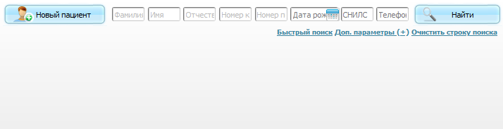

Рисунок 1 – Форма поиска пациентов

* выполните поиск пациента, которому ранее был установлен статус контроля ВИМИС;
* откройте персональную медицинскую карту пациента в Системе;
* перейдите на дополнительную вкладку «Общие сведения» вкладки «Персона», затем на дополнительную вкладку «Мониторинг ВИМИС» (Рисунок 2).

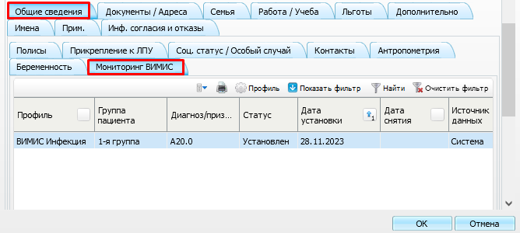

Рисунок 2 – Вкладка «Мониторинг ВИМИС»

На вкладке «Мониторинг ВИМИС» отображается информация по пациенту, приведенная в таблице ниже (Таблица 3).

Таблица 3 – Сведения по мониторингу ВИМИС

| Наименование столбца | Пояснение |
| --- | --- |
| Профиль | Профиль интеграции с ВИМИС: «ВИМИС «Профилактическая медицина. Профилактика инфекционных болезней», «ВИМИС «Профилактическая медицина», «ВИМИС «Онкология», «ВИМИС «АКиНЕО», «ВИМИС «ССЗ» |
| Группа пациента | Группа пациента в ВИМИС (см. Таблица 1) |
| Диагноз/признак | Диагноз, установленный пациенту и требующий мониторинга ВИМИС |
| Статус | Статус контроля пациента в ВИМИС |
| Дата установки | Дата установки статуса ВИМИС |
| Дата снятия | Дата снятия статуса ВИМИС |
| Источник данных | Источник данных статуса ВИМИС |
| История | Хронология установки статусов ВИМИС |

## Снятие статуса мониторинга ВИМИС для пациента

Система автоматически снимает статус мониторинга ВИМИС «Профилактическая медицина. Профилактика инфекционных болезней» при фиксации одного из событий:

* прекращение диспансерного наблюдения пациента (после передачи СЭМД beta-версии «Прием (осмотр) врача-специалиста» с заполненным полем «Причины прекращения диспансерного наблюдения» в секции «Диспансерное наблюдение»);
* смерть пациента (после передачи СЭМД «Медицинское свидетельство о смерти (CDA)»).

### Удаление ошибочно установленного статуса мониторинга ВИМИС «Профилактическая медицина. Профилактика инфекционных болезней»

Если статус мониторинга ВИМИС «Профилактическая медицина. Профилактика инфекционных болезней» установлен пациенту ошибочно, то удалить данный статус можно самостоятельно. Удаление статуса доступно только сотрудникам, являющимся специалистами в области обеспечения деятельности организации здравоохранения (см. Таблица 2), а врачам и прочему медицинскому персоналу данная возможность недоступна.

Чтобы удалить данный статус с пациента, выполните следующие действия:

* перейдите в пункт главного меню «Регистратура/ Поиск пациентов». Откроется форма поиска пациентов (Рисунок 3);



Рисунок 3 – Форма поиска пациентов

* выполните поиск пациента, которому ранее был установлен статус контроля ВИМИС «Инфекция»;
* откройте персональную медицинскую карту пациента в Системе;
* перейдите на дополнительную вкладку «Общие сведения» вкладки «Персона», затем на дополнительную вкладку «Мониторинг ВИМИС» (Рисунок 4);

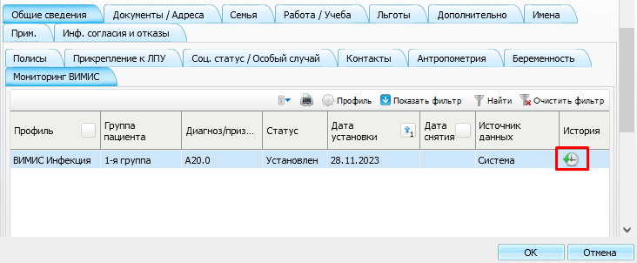

Рисунок 4 – Вкладка «Мониторинг ВИМИС»

* нажмите на кнопку _scroll_external/attachments/image2022-10-25_12-6-24-d28762daa229ebccbb8db69bb788cc20ff687b0f559c4e28e8e719b10fb8403b.png в столбце «История» в строке с записью об ошибочно установленном статусе контроля ВИМИС. Откроется окно «Хроника: мониторинг ВИМИС» (Рисунок 5);

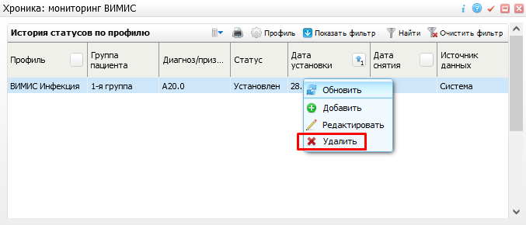

Рисунок 5 – Окно «Хроника: мониторинг ВИМИС»

* вызовите контекстное меню и выберите пункт «Удалить». Запись о статусе контроля ВИМИС будет удалена.

# Передача медицинских данных по пациентам

В ВИМИС «Профилактическая медицина. Профилактика инфекционных болезней» передаче подлежат медицинские данные по категориям пациентов, оказание медицинской помощи которым подлежит мониторингу и контролю средствами ВИМИС «Профилактическая медицина. Профилактика инфекционных болезней» (см. Таблица 1).

Операции по оказанию соответствующих услуг для формирования СЭМД/СЭМД beta-версии описаны в разделах, приведенных ниже.

**Примечание** – Если для пациента в Системе впервые зафиксирована необходимость передачи информации в ВИМИС «Профилактическая медицина. Профилактика инфекционных болезней», то для этого пациента в Системе автоматически устанавливается статус контроля ВИМИС «Профилактическая медицина. Профилактика инфекционных болезней».

## Выявление госпитализации (получение пациентом медицинской помощи в условиях стационара)

При оказании пациенту специализированной помощи в условиях стационара (дневного стационара) передача информации в ВИМИС «Профилактическая медицина. Профилактика инфекционных болезней» происходит в случае, если на осмотре (консультации) врача-специалиста пациенту был установлен диагноз, соответствующий любому значению из графы II таблицы (см. Таблица 1) для группы «Пациенты с инфекционными заболеваниями».

Формирование электронных документов, содержащих информацию о получении пациентом медицинской помощи в стационарных условиях и предназначенных для передачи в ВИМИС «Профилактическая медицина. Профилактика инфекционных болезней», выполняется после выписки пациента из стационара.

**Примечание** – Проверка формирования электронного документа и его передачи в ВИМИС «Профилактическая медицина. Профилактика инфекционных болезней» описана в п. 4.

Далее более подробно рассмотрены шаги выявления госпитализации (получение пациентом медицинской помощи в условиях стационара (дневного стационара)) в Системе.

### Госпитализация пациента

Чтобы госпитализировать пациента, выполните следующие действия:

* выберите пункт главного меню «Рабочие места/ Дневник». Откроется дневник текущего врача (Рисунок 6);

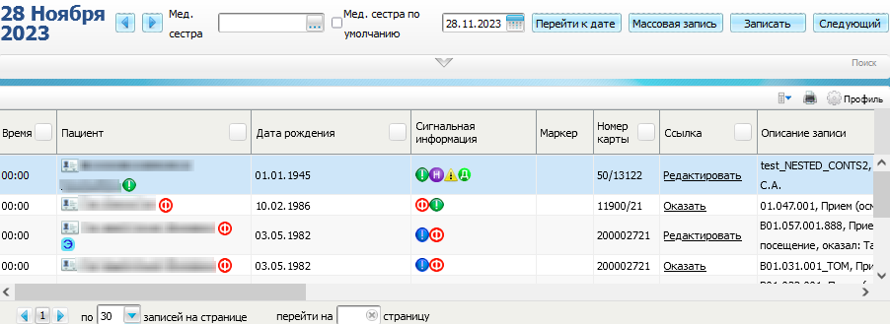

Рисунок 6 – Дневник врача

* выберите пациента, которому была оказана услуга в дневнике врача, диагноз установлен согласно таблице (см. Таблица 1);
* выберите пункт контекстного меню «Госпитализация/ Госпитализировать». Откроется окно создания направления на госпитализацию (Рисунок 7);

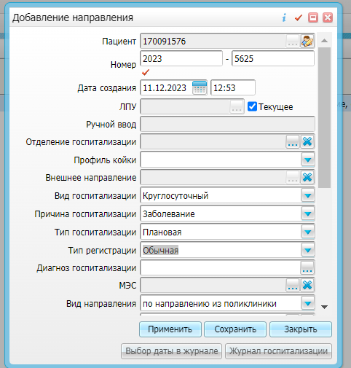

Рисунок 7 – Окно создания направления на госпитализацию

* заполните все необходимые поля;
* нажмите на кнопку «Сохранить»;
* перейдите в пункт главного меню «Регистратура/ Приемный покой/ Журнал госпитализации». Откроется журнал госпитализации пациентов (Рисунок 8);

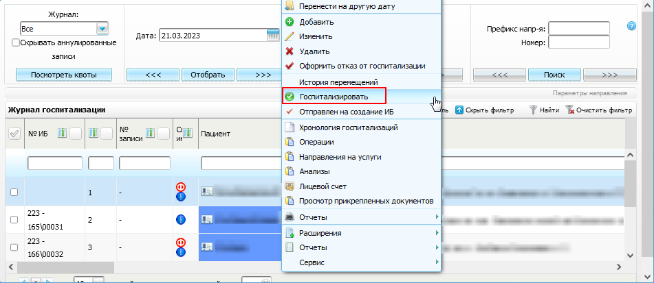

Рисунок 8 – Журнал госпитализации пациентов

* выберите в списке направленного на госпитализацию пациента и выберите пункт контекстного меню «Госпитализировать». Откроется окно госпитализации пациента (Рисунок 9);

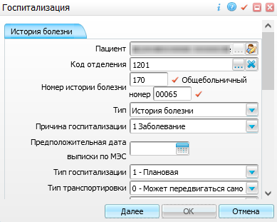

Рисунок 9 – Окно госпитализации пациента

* заполните все обязательные (выделенные желтым цветом) поля на вкладке «История болезни»;
* нажмите на кнопку «Далее». Отобразится вкладка «Направить в отделение» (Рисунок 10);

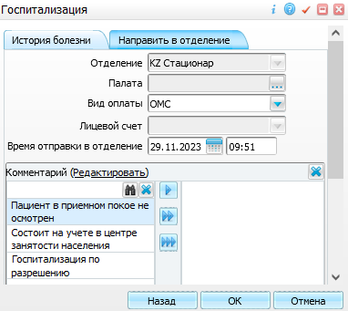

Рисунок 10 – Вкладка «Направить в отделение»

* в поле «Палата» выберите палату размещения пациента в выбранном отделении;
* нажмите на кнопку «Ок». Пациент госпитализирован.

### Проведение приема (осмотра) врачом-специалистом

Чтобы оказать пациенту услугу по приему (осмотру) пациента, выполните следующие действия:

* выберите пункт главного меню «Рабочие места/ Пациенты в стационаре/ Лечащий врач». Откроется основное рабочее место лечащего врача стационара (Рисунок 11);

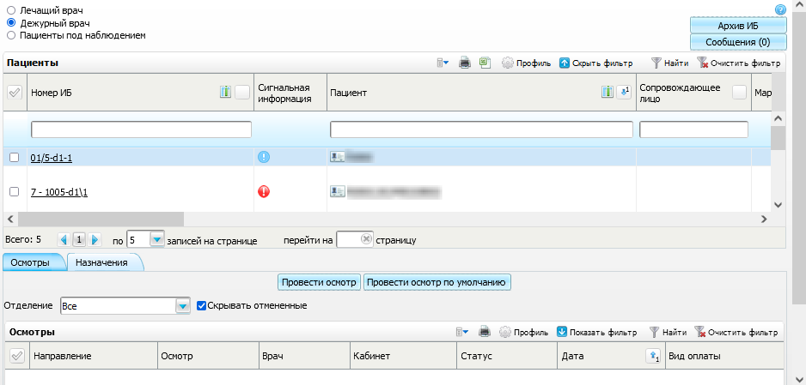

Рисунок 11 – Основное рабочее место лечащего врача стационара

* выберите пациента в списке «Пациенты»;
* перейдите на вкладку «Осмотры» и нажмите на кнопку «Провести осмотр». Откроется окно выбора услуги (Рисунок 12);

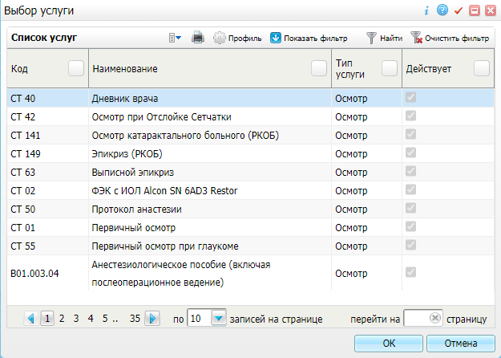

Рисунок 12 – Окно выбора услуги

* выберите услугу первичного/ежедневного осмотра и нажмите на кнопку «ОК». Откроется окно оказания услуги (Рисунок 13);

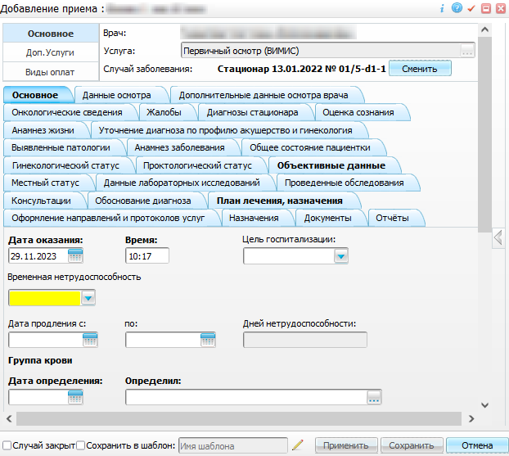

Рисунок 13 – Окно оказания услуги

* заполните в окне оказания осмотра все обязательные (выделенные желтым цветом) поля, без которых невозможно сохранение осмотра;
* нажмите на кнопку «Применить»/«Сохранить». После сохранения приёма происходит автоматическое формирование электронного документа и его передача в ВИМИС «Профилактическая медицина. Профилактика инфекционных болезней».

**Примечание** – Проверка формирования электронного документа и его передачи в ВИМИС «Профилактическая медицина. Профилактика инфекционных болезней» описана в п. 4.

### Редактирование оказанной пациенту услуги-осмотра в стационаре

Оказанный ранее приём пациента, по которому был сформирован электронный документ и отправлен в ВИМИС «Профилактическая медицина. Профилактика инфекционных болезней», может быть отредактирован. После сохранения внесенных в приём изменений происходит автоматическое формирование новой версии электронного документа и его отправка в ВИМИС «Профилактическая медицина. Профилактика инфекционных болезней».

Чтобы отредактировать осмотр пациента, находящегося в стационаре, выполните следующие действия:

* выберите пункт главного меню «Рабочие места/ Пациенты в стационаре/ Лечащий врач». Откроется основное рабочее место лечащего врача стационара (Рисунок 14);



Рисунок 14 – Основное рабочее место лечащего врача стационара

* выберите пациента в списке «Пациенты»;
* выберите оказанный осмотр на вкладке «Осмотры» и выберите пункт контекстного меню «Редактировать». Откроется окно редактирования осмотра (Рисунок 15), аналогичное окну проведения осмотра;

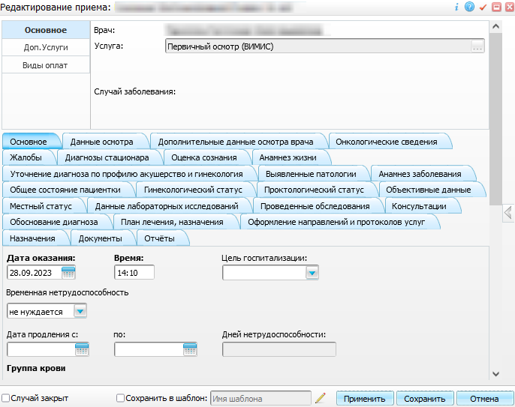

Рисунок 15 – Окно редактирования осмотра

* внесите в приём необходимые изменения;
* нажмите на кнопку «Применить»/«Сохранить» для сохранения внесенных изменений. После сохранения происходит автоматическое формирование новой версии электронного документа и его передача в ВИМИС «Профилактическая медицина. Профилактика инфекционных болезней».

**Примечание** – Проверка формирования электронного документа и его передачи в ВИМИС «Профилактическая медицина. Профилактика инфекционных болезней» описана в п. 4.

### Постановка диагноза пациенту в стационаре

Для постановки пациенту диагноза в стационаре выполните следующие действия:

* выберите пункт главного меню «Рабочие места/ Пациенты в стационаре/ Лечащий врач». Откроется основное рабочее место лечащего врача стационара (Рисунок 16);



Рисунок 16 – Основное рабочее место лечащего врача стационара

* в списке «Пациенты» выберите госпитализированного пациента и нажмите на номер его истории болезни. Откроется окно истории болезни пациента (Рисунок 17);

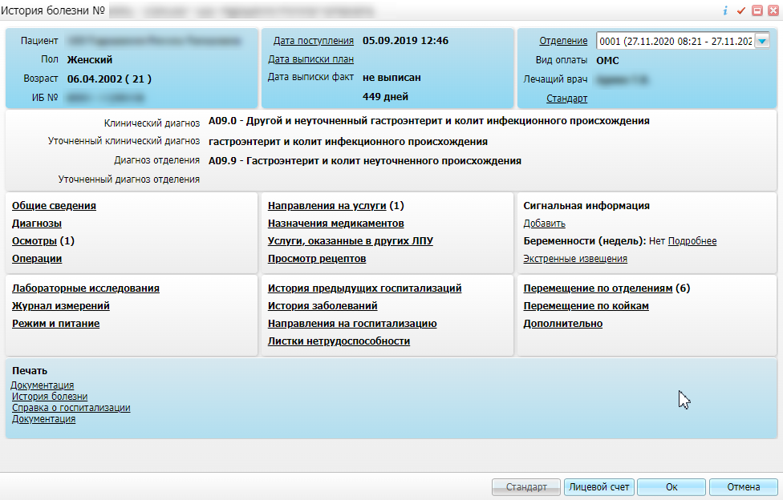

Рисунок 17 – Окно истории болезни пациента

* нажмите на раздел «Диагнозы». Откроется окно со списком диагнозов пациента (Рисунок 18);

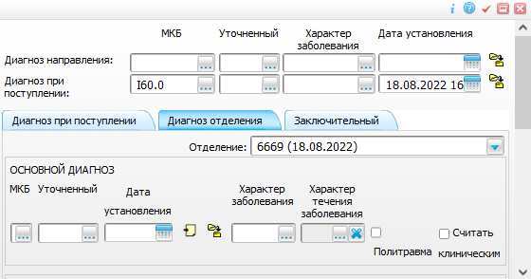

Рисунок 18 – Окно со списком диагнозов пациента

* в блоке «Основной диагноз» укажите диагноз согласно таблице (см. Таблица 1);
* нажмите на кнопку «Сохранить». Окно диагнозов закроется;
* нажмите на кнопку «ОК» для закрытия окна Истории болезни пациента. Пациенту установлен диагноз в стационаре.

### Направление пациента на услугу консилиума врачей или инструментальное/лабораторное исследование

Чтобы оформить направление пациенту на услугу консилиума врачей или инструментальное/лабораторное исследование, выполните следующие действия:

* выберите пункт главного меню «Рабочие места/ Пациенты в стационаре/ Лечащий врач». Откроется основное рабочее место лечащего врача стационара (Рисунок 19);



Рисунок 19 – Основное рабочее место лечащего врача стационара

* найдите в списке пациента, которому требуется выписать направление;
* нажмите ссылку с номером его истории болезни в столбце «Номер ИБ». Откроется окно истории болезни пациента (Рисунок 20);



Рисунок 20 – Окно истории болезни пациента

* перейдите в раздел «Направления на услуги». Откроется окно с направлениями пациента на медицинские услуги (Рисунок 21);

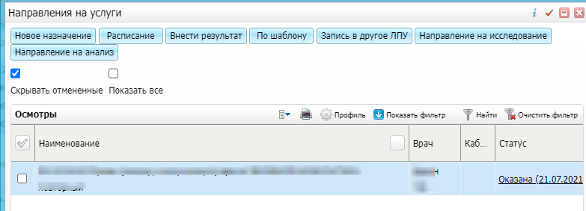

Рисунок 21 – Окно с направлениями пациента на медицинские услуги

* нажмите на кнопку «Новое назначение». Откроется окно выбора услуги (Рисунок 22);

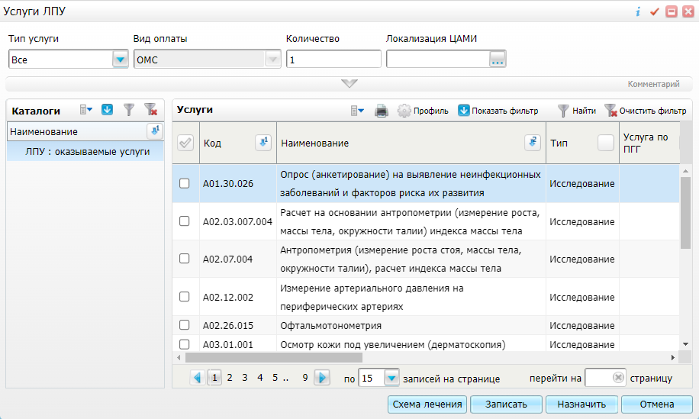

Рисунок 22 – Окно выбора услуги

* выберите услугу консилиума врачей/ инструментальное исследование;
* нажмите на кнопку «Назначить». В окне «Направления на услугу» отобразится выбранная услуга;
* выпишите пациенту, при необходимости, направление на лабораторное исследование:
  + нажмите на кнопку «Направление на исследование». Откроется окно выбора лабораторного анализа (Рисунок 23);

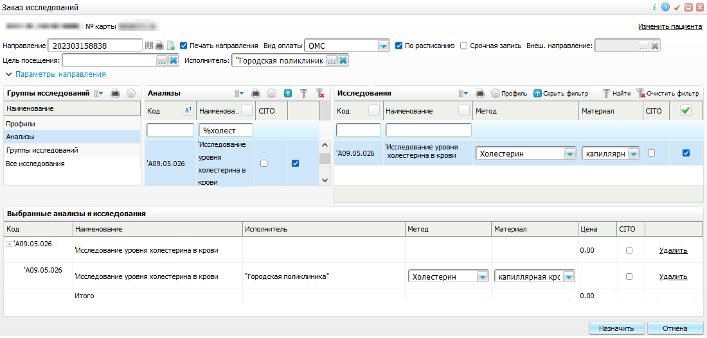

Рисунок 23 – Окно выбора лабораторного анализа

* + выберите тип, вид анализа и сам анализ, установив соответствующие флажки. Выбранные анализы добавляются в список «Выбранные анализы»;
  + нажмите на кнопку «Ок». Откроется окно записи пациента на анализы (Рисунок 24);

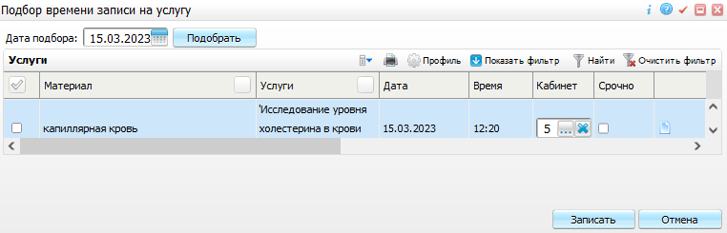

Рисунок 24 – Окно записи пациента на анализы

* + запишите пациента на каждый выбранный анализ. При нажатии на кнопку в поле «Дата» открывается окно с расписанием (Рисунок 25). В расписании нажмите на нужную ячейку периода записи. Откроется окно выбора времени записи (Рисунок 26), в котором нажмите на ячейку времени приема. Произойдет возврат к окну записи на анализы. Кабинет при этом проставляется автоматически;

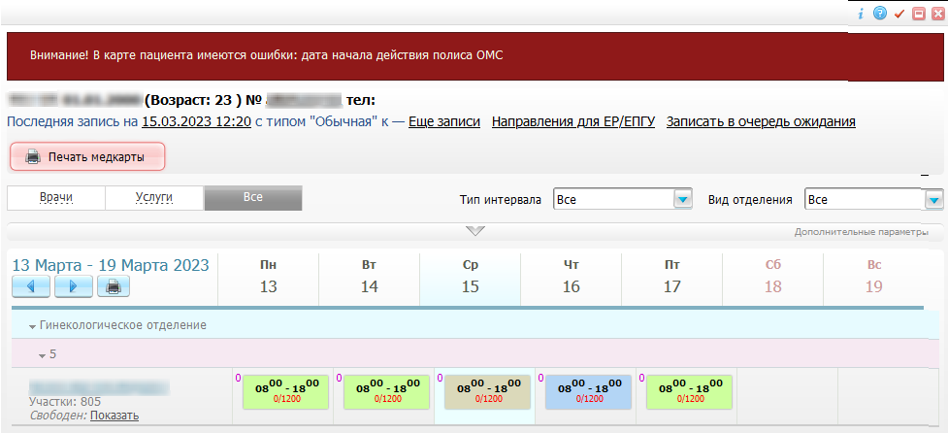

Рисунок 25 – Окно расписания

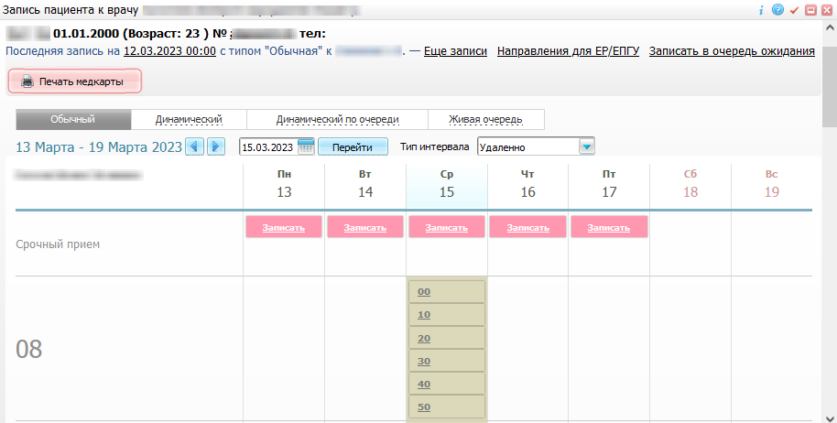

Рисунок 26 – Окно выбора времени записи

* + нажмите на кнопку «Записать». Произойдет возврат к окну направлений пациента, в котором на вкладке «Направления» отобразится направление на выбранный анализ;
  + закройте историю болезни пациента.

### Проведение услуги консилиума врачей/инструментального исследования

Чтобы провести услугу консилиума врачей/инструментальное исследование, выполните следующие действия:

* выберите пункт главного меню «Рабочие места/ Дневник». Откроется дневник текущего врача (Рисунок 27);



Рисунок 27 – Дневник врача

* в дневнике врача выберите назначенную пациенту в стационаре услугу консилиума/инструментального исследования и нажмите на ссылку «Оказать» в столбце «Ссылка». Откроется окно оказания услуги (Рисунок 28);

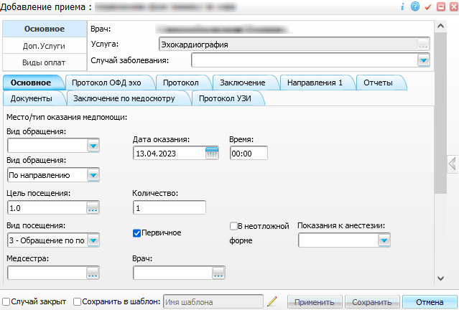

Рисунок 28 – Окно оказания услуги

* в окне оказания услуги заполните все обязательные поля;
* нажмите на кнопку «Применить»/«Сохранить». После сохранения приёма происходит автоматическое формирование электронного документа и его передача в ВИМИС «Профилактическая медицина. Профилактика инфекционных болезней».

**Примечание** – Проверка формирования электронного документа и его передачи в ВИМИС «Профилактическая медицина. Профилактика инфекционных болезней» описана в п. 4.

### Редактирование услуги консилиума/результатов инструментального исследования

Оказанная ранее пациенту услуга консилиума/инструментального исследования, по которой был сформирован электронный документ и отправлен в ВИМИС «Профилактическая медицина. Профилактика инфекционных болезней», может быть отредактирована.

Чтобы внести изменения в результат инструментального исследования, данные по которому переданы в ВИМИС «Профилактическая медицина. Профилактика инфекционных болезней», выполните следующие действия:

* выберите пункт главного меню «Рабочие места/ Дневник». Откроется дневник текущего врача (Рисунок 29);

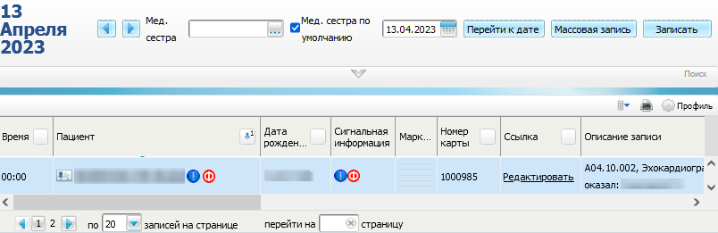

Рисунок 29 – Дневник врача

* выберите в дневнике оказанную ранее услугу инструментального исследования/консилиума врачей и нажмите на ссылку «Редактировать» в столбце «Ссылка». Откроется окно редактирования приёма (Рисунок 30), аналогичное окну оказания приема;

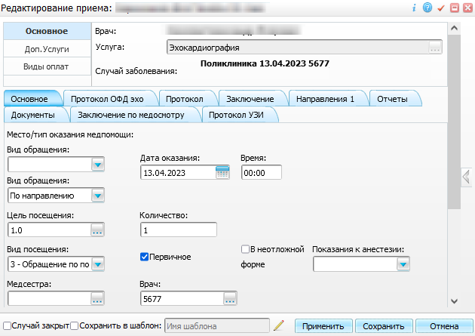

Рисунок 30 – Окно редактирования приёма

* внесите в исследование необходимые изменения;
* нажмите на кнопку «Применить»/«Сохранить» для сохранения внесенных изменений. После сохранения происходит автоматическое формирование новой версии электронного документа и его передача в ВИМИС «Профилактическая медицина. Профилактика инфекционных болезней».

**Примечание** – Проверка формирования электронного документа и его передачи в ВИМИС «Профилактическая медицина. Профилактика инфекционных болезней» описана в п. 4.

### Проведение лабораторного исследования

Процесс оказания услуги лабораторного исследования, по итогам которого происходит формирование и передача СЭМД в ВИМИС «Профилактическая медицина. Профилактика инфекционных болезней», включает выполнение следующих операций:

* взятие биоматериала;
* внесение результатов лабораторного исследования;
* валидация результатов исследования.

#### Взятие биоматериала

Чтобы произвести взятие биоматериала пациента, выполните следующие действия:

* выберите пункт главного меню «Рабочие места/ Лаборатория Новая/ Взятие материала». Откроется окно взятия материала (Рисунок 31);

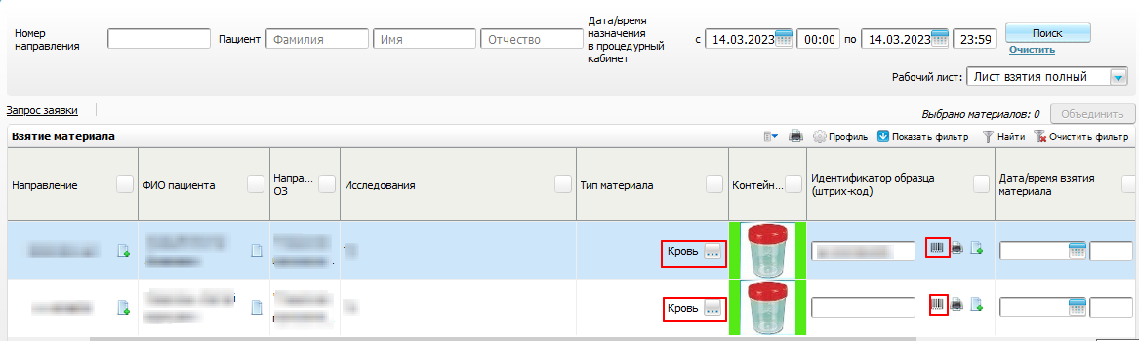

Рисунок 31 – Окно взятия материала

* выберите в списке направление пациента на лабораторное исследование;
* укажите локус для выбранного исследования пациента в столбце «Тип материала»;
* нажмите на кнопку _scroll_external/attachments/image2022-3-25_16-53-53-0d26db7e121a89da683a7236b15626a09c57320ff3ede80ad000869f205505f7.png («Генерация»). Автоматически сгенерированный номер образца установится в поле, расположенном рядом;
* нажмите на кнопку _scroll_external/attachments/image2022-3-25_16-54-3-8f40c36d80dd1434da38c5bead33edf6145897c9f34446f26b79d154daf356b1.png («Печать») для печати этикетки для взятого образца;
* нажмите на кнопку _scroll_external/attachments/image2022-3-25_16-54-15-6c3063a6504843149c84d5cec4a75ef60d92df54f7a9addad951f327953fe703.png («Сохранить») в столбце «Действия».

#### Внесение результатов исследования

Чтобы внести результаты лабораторного исследования пациента, выполните следующие действия:

* выберите пункт главного меню «Рабочие места/ Лаборатория Новая/ Рабочие листы». Откроется рабочий лист лаборатории (Рисунок 32);

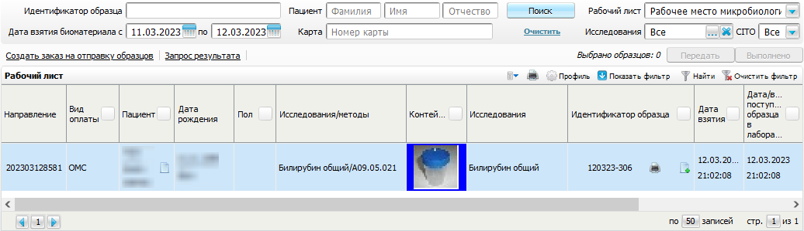

Рисунок 32 – Рабочий лист лаборатории

* двойным нажатием выберите в списке направление пациента на лабораторное исследование. Откроется окно ввода результатов исследования (Рисунок 33);

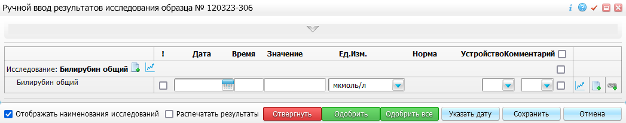

Рисунок 33 – Окно ввода результатов исследования

* введите значение исследуемого показателя, укажите анализатор и нажмите на кнопку «Сохранить». Результаты лабораторного исследования сохранены.

#### Валидация результатов исследования

Чтобы провалидировать результаты лабораторного исследования пациента, выполните следующие действия:

* выберите пункт главного меню «Рабочие места/ Лаборатория/ Валидация результатов». Откроется окно валидации результатов исследований (Рисунок 34);

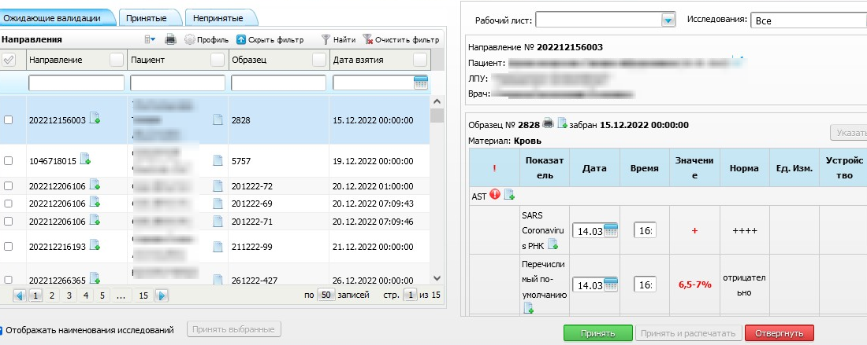

Рисунок 34 – Окно валидации результатов исследований

* перейдите на вкладку «Ожидающие валидации» и с помощью панели фильтрации найдите лабораторное исследование пациента;
* в правой части окна установите флажки напротив показателей, результаты по которым требуется провалидировать;
* нажмите на кнопку «Принять» для валидации отмеченных результатов.

После валидации результатов лабораторного исследования происходит автоматическое формирование электронного документа и его передача в ВИМИС «Профилактическая медицина. Профилактика инфекционных болезней».

**Примечание** – Проверка формирования электронного документа и его передачи в ВИМИС «Профилактическая медицина. Профилактика инфекционных болезней» описана в п. 4.

### Редактирование услуги лабораторного исследования

Оказанная ранее пациенту услуга лабораторного исследования, по которой был сформирован электронный документ и отправлен в ВИМИС «Профилактическая медицина. Профилактика инфекционных болезней», может быть отредактирована. После валидации новых результатов лабораторного исследования происходит автоматическое формирование новой версии электронного документа и его отправка в ВИМИС «Профилактическая медицина. Профилактика инфекционных болезней».

Процесс редактирования услуги лабораторного исследования включает выполнение следующих операций:

* отмена внесенных ранее результатов исследования;
* внесение новых результатов лабораторного исследования;
* валидация новых результатов исследования.

#### Отмена результатов исследования

Чтобы отменить внесенные ранее результаты по услуге лабораторного исследования, данные по которой переданы в ВИМИС «Профилактическая медицина. Профилактика инфекционных болезней», выполните следующие действия:

* выберите пункт главного меню «Рабочие места/ Лаборатория/ Валидация результатов». Откроется окно валидации результатов исследований (Рисунок 35);

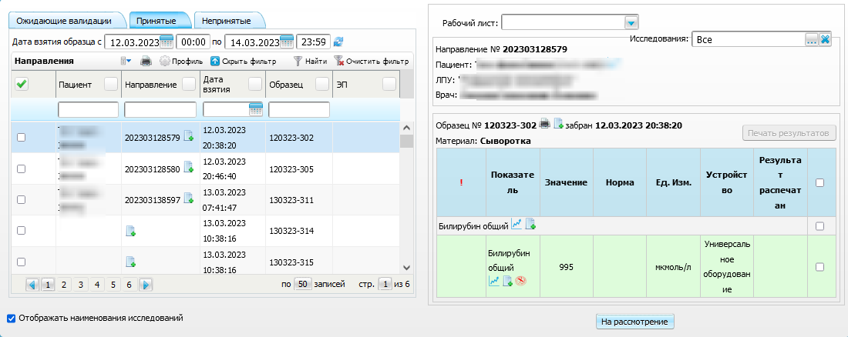

Рисунок 35 – Окно валидации результатов исследований

* перейдите на вкладку «Принятые». С помощью панели фильтрации найдите требуемую запись о лабораторном исследовании пациента;
* в правой части экрана и установите флажки напротив анализов, результаты по которым требуется изменить, и нажмите на кнопку «На рассмотрение»;
* перейдите на вкладку «Ожидающие валидации» (Рисунок 36). С помощью панели фильтрации найдите требуемую запись о лабораторном исследовании пациента;



Рисунок 36 – Вкладка «Ожидающие валидации»

* в правой части экрана установите флажки напротив анализов, результаты по которым требуется изменить, и нажмите на кнопку «Отвергнуть». Внесенные ранее результаты по услуге лабораторного исследования отменены.

#### Внесение новых результатов исследования

После того как произведена отмена внесенных ранее результатов лабораторного исследования, ввод новых результатов выполняется аналогично первичному вводу результатов исследования (см. п. 3.1.8.2).

#### Валидация новых результатов исследования

После того как внесены новые результаты лабораторного исследования, их необходимо провалидировать. Валидация новых результатов выполняется аналогично валидации первичных результатов (см. п. 3.1.8.3). После валидации происходит автоматическое формирование новой версии электронного документа и его передача в ВИМИС «Профилактическая медицина. Профилактика инфекционных болезней».

**Примечание** – Проверка формирования электронного документа и его передачи в ВИМИС «Профилактическая медицина. Профилактика инфекционных болезней» описана в п. 4.

### Назначение пациенту лекарственной терапии

Чтобы назначить пациенту лекарственную терапию, выполните следующие действия:

* выберите пункт главного меню «Рабочие места/ Пациенты в стационаре/ Лечащий врач». Откроется основное рабочее место лечащего врача стационара (Рисунок 37);



Рисунок 37 – Основное рабочее место лечащего врача стационара

* выберите в списке «Пациенты» госпитализированного пациента и нажмите на номер его ИБ. Откроется окно истории болезни пациента (Рисунок 38);



Рисунок 38 – Окно истории болезни пациента

* нажмите в ИБ на раздел «Назначения медикаментов». Откроется лист лекарственных назначений (Рисунок 39);

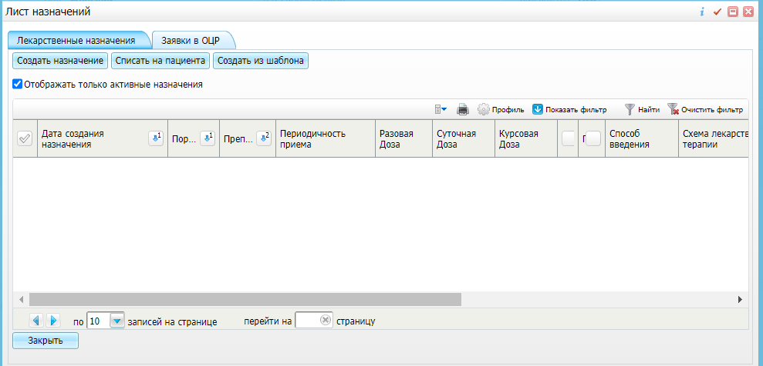

Рисунок 39 – Лист лекарственных назначений

* в открывшемся окне нажмите на кнопку «Создать назначение». Откроется окно добавления лекарственных назначений (Рисунок 40);

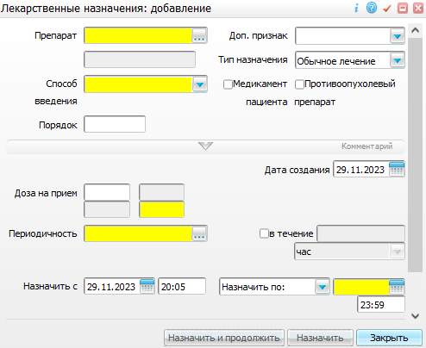

Рисунок 40 – Окно добавления лекарственных назначений

* в окне назначения лекарственного препарата заполните все обязательные поля;
* нажмите на кнопку «Назначить». Сформируется назначение со статусом «Назначено».

**Примечание** – В случае настроенной необходимости подтверждения медикаментозного лечения назначение сформируется в статусе «Не подписано». Подтвердите назначение с помощью пункта контекстного меню «Подтвердить назначение».

### Оказание услуги выписного эпикриза в стационаре

Чтобы оказать услугу выписного эпикриза пациенту, находящемуся в стационаре, выполните следующие действия:

* выберите пункт главного меню «Рабочие места/ Пациенты в стационаре/ Лечащий врач». Откроется основное рабочее место лечащего врача стационара (Рисунок 41);



Рисунок 41 – Основное рабочее место лечащего врача стационара

* выберите пациента в списке «Пациенты»;
* перейдите на вкладку «Осмотры» и нажмите на кнопку «Провести осмотр». Откроется окно выбора услуги (Рисунок 42);



Рисунок 42 – Окно выбора услуги

* выберите услугу выписного эпикриза и нажмите на кнопку «Ок». Откроется окно оказания услуги (Рисунок 43);

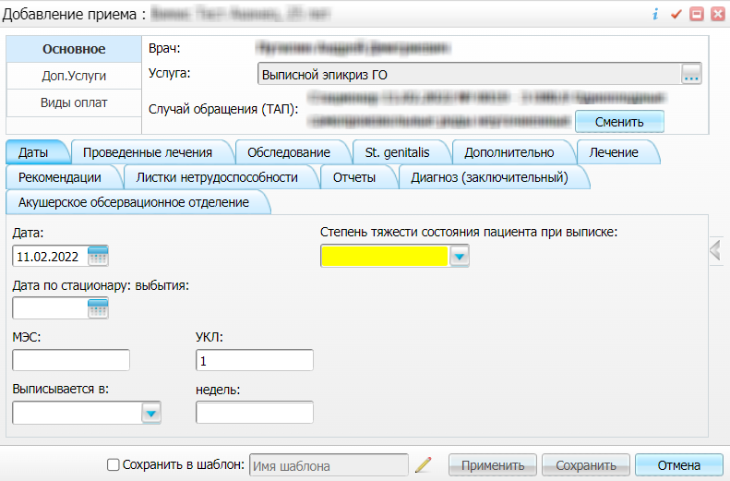

Рисунок 43 – Окно оказания услуги

* заполните в окне оказания услуги выписного эпикриза все обязательные (выделенные желтым цветом) поля, без которых невозможно сохранение услуги;
* нажмите на кнопку «Сохранить».

### Выписка пациента из отделения

Чтобы выписать пациента из отделения, выполните следующие действия:

* выберите пункт главного меню «Рабочие места/ Пациенты в стационаре/ Лечащий врач». Откроется основное рабочее место лечащего врача стационара (Рисунок 44);

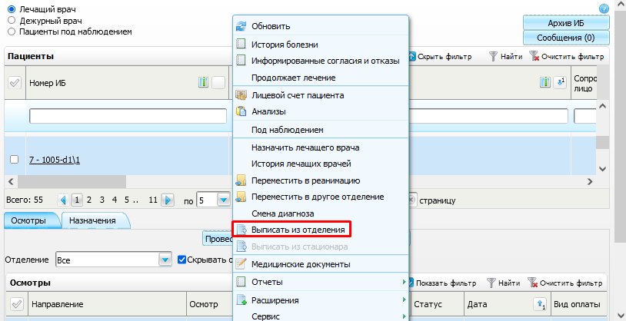

Рисунок 44 – Основное рабочее место лечащего врача стационара

* в списке «Пациенты» выберите выписываемого пациента и выберите пункт контекстного меню «Выписать из отделения». Откроется окно выписки пациента (Рисунок 45);

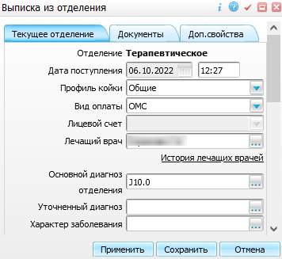

Рисунок 45 – Окно выписки пациента

* заполните в окне выписки все обязательные (выделенные желтым цветом) поля, без которых невозможно сохранение. А также заполните следующие поля, необходимые для формирования электронного документа для передачи в ВИМИС «Профилактическая медицина. Профилактика инфекционных болезней»:
  + «Результат госпитализации» – результат госпитализации пациента;
  + «Исход госпитализации» – исход госпитализации пациента.
* нажмите на кнопку «Сохранить».

### Выписка пациента из стационара

Чтобы выписать пациента из стационара, выполните следующие действия:

* выберите пункт главного меню «Рабочие места/ Пациенты в стационаре/ Заведующий отделением (мед.эксперт)». Откроется основное рабочее место заведующего отделением стационара (Рисунок 46);

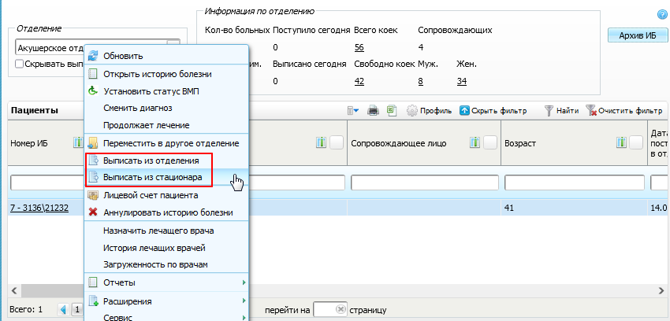

Рисунок 46 – Основное рабочее место заведующего отделением стационара

* в списке «Пациенты» выберите выписываемого пациента и выберите пункт контекстного меню «Выписать из стационара». Откроется окно выписки пациента (Рисунок 47);

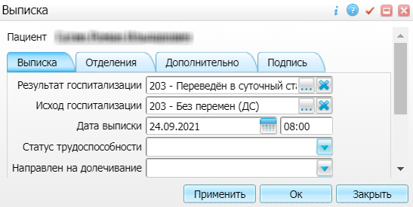

Рисунок 47 – Окно выписки пациента

* заполните в окне выписки все обязательные (выделенные желтым цветом) поля, без которых невозможно сохранение. А также заполните следующие поля, необходимые для формирования электронного документа для передачи в ВИМИС «Профилактическая медицина. Профилактика инфекционных болезней»:
  + «Дата выписки» – дата и время выписки пациента из стационара.
* нажмите на кнопку «Ок». После сохранения данных происходит автоматическое формирование электронного документа и его передача в ВИМИС «Профилактическая медицина. Профилактика инфекционных болезней».

### Отмена выписки пациента из стационара

Чтобы отменить выписку пациента из стационара, выполните следующие действия:

* выберите пункт главного меню «Рабочие места/ Архив историй болезни». Откроется окно фильтрации списка историй болезни (Рисунок 48);

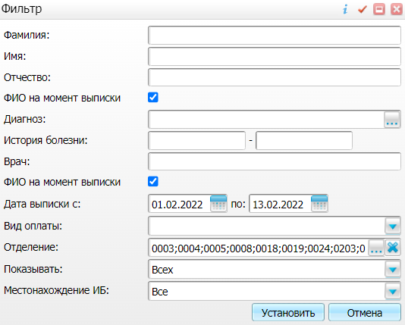

Рисунок 48 – Окно фильтрации списка историй болезни

* задайте параметры фильтрации списка историй болезни, указав ФИО пациента, период выписки из стационара, и нажмите на кнопку «Установить». Отобразится сформированный список историй болезни (Рисунок 49);

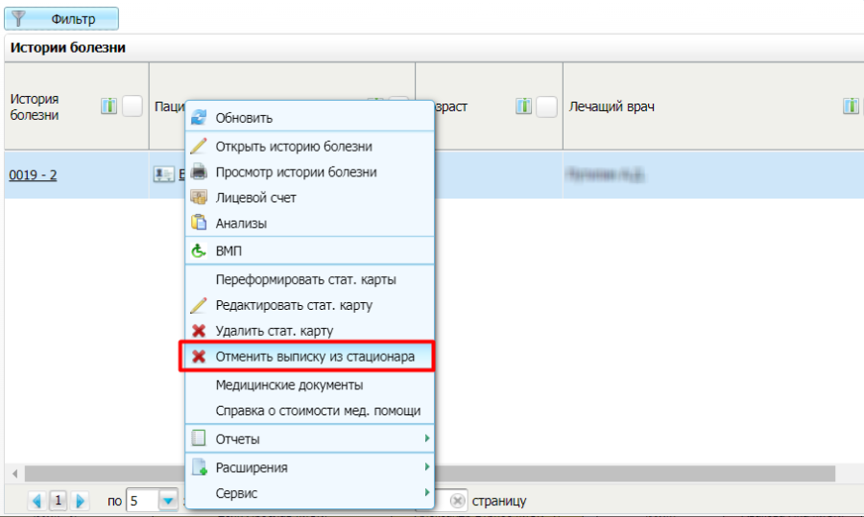

Рисунок 49 – Сформированный список историй болезни

* выберите в списке пациента и выберите пункт контекстного меню «Отменить выписку из стационара»;
* подтвердите отмену выписки пациента во всплывающем окне;
* выберите пункт главного меню «Рабочие места/ Пациенты в стационаре»;
* найдите в списке пациента, выписка которого отменена, и выберите пункт контекстного меню «Отменить направление на выписку»;
* подтвердите отмену выписки пациента во всплывающем окне.

## Выявление осмотра (консультации) пациента в амбулаторных условиях

При выявлении осмотра (консультации) пациента передача информации в ВИМИС «Профилактическая медицина. Профилактика инфекционных болезней» происходит в случае, если на осмотре (консультации) врача-специалиста пациенту был установлен диагноз, соответствующий любому значению из графы II таблицы (см. Таблица 1) для группы «Пациенты с инфекционными заболеваниями».

Далее более подробно рассмотрены шаги проведения осмотра (консультации) пациента в Системе.

### Проведение приема (осмотра) врачом-специалистом

Чтобы оказать пациенту услугу по приему (осмотру) пациента, выполните следующие действия:

* выберите пункт главного меню «Рабочие места/ Дневник». Откроется дневник текущего врача (Рисунок 50);



Рисунок 50 – Дневник врача

* выберите в дневнике назначенный пациенту приём и нажмите на ссылку «Оказать» в столбце «Ссылка». Откроется окно оказания приёма (Рисунок 51);

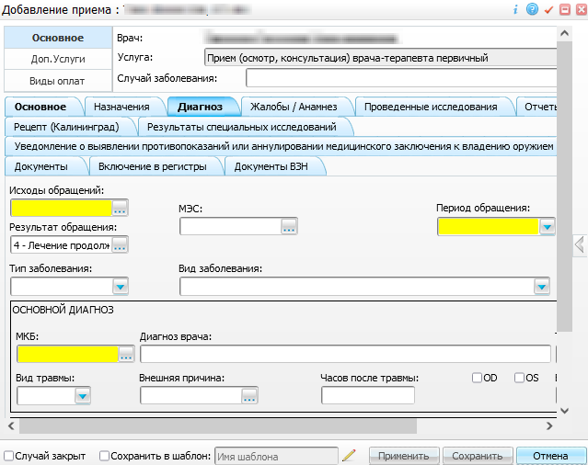

Рисунок 51 – Окно оказания приёма

* заполните в окне оказания приема все обязательные (выделенные желтым цветом) поля, без которых невозможно сохранение приёма, а также заполните следующие поля:
  + «Основной диагноз» – укажите диагноз согласно таблице (см. Таблица 1);
  + «Тип» – выберите тип диагноза «Заключительный»;
* нажмите на кнопку «Применить»/«Сохранить». После сохранения приёма происходит автоматическое формирование электронного документа и его передача в ВИМИС «Профилактическая медицина. Профилактика инфекционных болезней».

**Примечание** – Проверка формирования электронного документа и его передачи в ВИМИС «Профилактическая медицина. Профилактика инфекционных болезней» описана в п. 4.

### Редактирование приема (осмотра) врачом-специалистом

Оказанный ранее приём пациента, по которому был сформирован электронный документ и отправлен в ВИМИС «Профилактическая медицина. Профилактика инфекционных болезней», может быть отредактирован. После сохранения внесенных в приём изменений происходит автоматическое формирование новой версии электронного документа и его отправка в ВИМИС «Профилактическая медицина. Профилактика инфекционных болезней».

Чтобы отредактировать приём, данные по которому переданы в ВИМИС «Профилактическая медицина. Профилактика инфекционных болезней», выполните следующие действия:

* выберите пункт главного меню «Рабочие места/ Дневник». Откроется дневник текущего врача (Рисунок 52);



Рисунок 52 – Дневник врача

* выберите в дневнике оказанный ранее приём пациента и нажмите на ссылку «Редактировать» в столбце «Ссылка». Откроется окно редактирования приёма (Рисунок 53), аналогичное окну оказания приема;

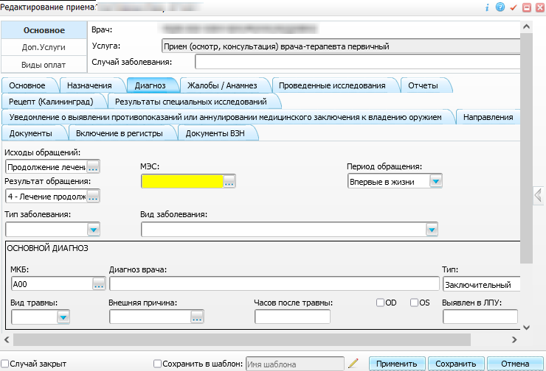

Рисунок 53 – Окно редактирования приёма

* внесите в приём необходимые изменения;
* нажмите на кнопку «Применить»/«Сохранить» для сохранения внесенных изменений. После сохранения происходит автоматическое формирование новой версии электронного документа и его передача в ВИМИС «Профилактическая медицина. Профилактика инфекционных болезней».

**Примечание** – Проверка формирования электронного документа и его передачи в ВИМИС «Профилактическая медицина. Профилактика инфекционных болезней» описана в п. 4.

### Направление пациента на диагностические исследования

Чтобы направить пациента на инструментальное/ лабораторное исследование выполните следующие действия:

* выберите пункт главного меню «Рабочие места/ Дневник». Откроется дневник врача (Рисунок 54);



Рисунок 54 – Дневник врача

* найдите в дневнике приём, нажмите на ссылку «Редактировать». Откроется окно оказанного приёма;
* перейдите на вкладку «Направления» (Рисунок 55);

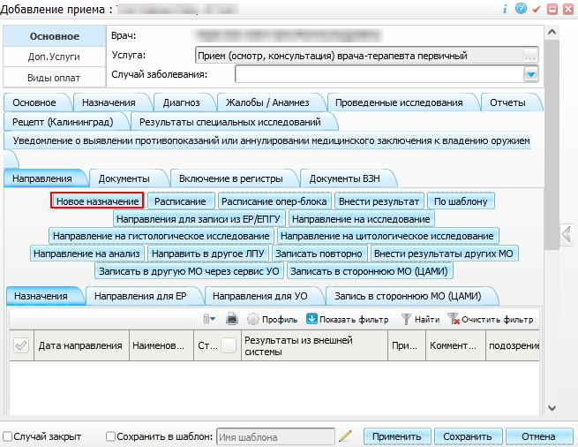

Рисунок 55 – Вкладка «Направления»

* выпишите пациенту направление на осмотр (консультацию) врача/ инструментальное исследование:
  + нажмите на кнопку «Новое назначение». Откроется окно выбора услуги (Рисунок 56);

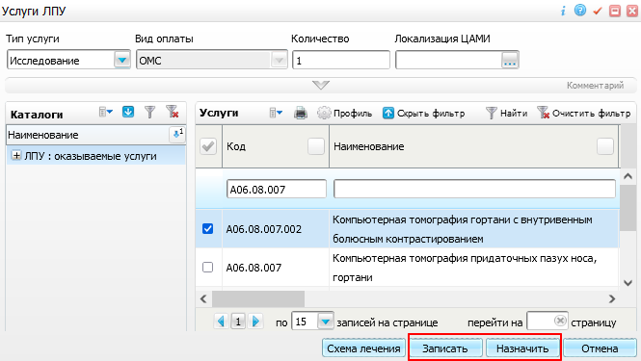

Рисунок 56 – Окно выбора услуги

* + используйте панель фильтрации, чтобы выбрать медицинскую услугу. Для выбора услуги установите флажок слева от услуги;
  + нажмите на кнопку «Записать» в окне выбора услуги. Откроется окно записи на услугу (Рисунок 57);

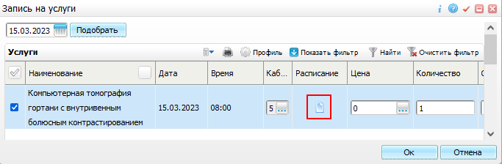

Рисунок 57 – Окно записи на услугу

* оставьте автоматически подобранное время записи или выберите другое время вручную. Для выбора времени записи вручную выполните следующие действия:
  + нажмите на кнопку _scroll_external/attachments/image2023-3-10_13-49-14-86626afb3e306268d6eb54288c17e022498b06a795fd3f409288a409128ff2e0.png в столбце «Расписание». Откроется окно расписания (Рисунок 58);



Рисунок 58 – Окно расписания

* + выберите в расписании врача/ кабинет, дату и период приема, нажав на соответствующую ячейку в расписании. Откроется окно выбора времени записи (Рисунок 59);



Рисунок 59 – Окно выбора времени записи

* + выберите в расписании время приема, нажав на соответствующую ячейку. Произойдет возврат к окну записи на услугу, в котором для услуги установлены выбранная дата и время;
  + нажмите на кнопку «Ок». Произойдет возврат к окну оказания приема, в котором на вкладке «Направления» отобразится направление на выбранную услугу.
* выпишите пациенту, при необходимости, направление на лабораторное исследование, нажав на кнопку «Направление на исследование» (Рисунок 60);

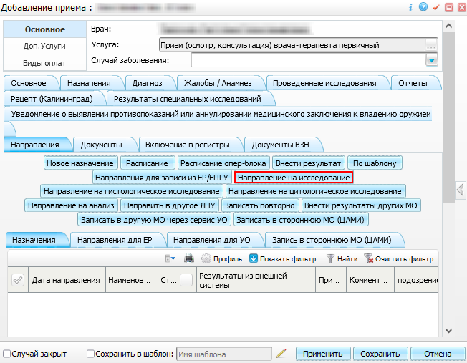

Рисунок 60 – Кнопка «Направление на исследование»

* + нажмите на кнопку «Направление на исследование». Откроется окно выбора лабораторного анализа (Рисунок 61);



Рисунок 61 – Окно выбора лабораторного анализа

* + выберите тип, вид анализа и сам анализ, установив соответствующие флажки. Выбранные анализы добавляются в список «Выбранные анализы»;
  + нажмите на кнопку «Ок». Откроется окно записи на анализы (Рисунок 62);



Рисунок 62 – Окно записи пациента на анализы

* + запишите пациента на каждый выбранный анализ. При нажатии на кнопку в поле «Дата» открывается окно с расписанием (Рисунок 63). В расписании нажмите на нужную ячейку периода записи. Откроется окно выбора времени записи (Рисунок 64), в котором нажмите на ячейку времени приема. Произойдет возврат к окну записи на анализы. Кабинет при этом проставляется автоматически;



Рисунок 63 – Окно расписания



Рисунок 64 – Окно выбора времени записи

* + нажмите на кнопку «Записать». Произойдет возврат к окну направлений пациента, в котором на вкладке «Направления» отобразится направление на выбранный анализ;
  + нажмите на кнопку «Сохранить» в окне оказания приема. Направление на услуги оформлено.

### Проведение инструментального исследования

В рамках случая оказания медицинской помощи, по которому был сформирован СЭМД beta-версии «Прием (осмотр) врача-специалиста», описанный выше, врач-специалист может провести инструментальное исследование.

Чтобы провести инструментальное исследование, выполните следующие действия:

* выберите пункт главного меню «Рабочие места/ Дневник». Откроется дневник текущего врача (Рисунок 65);

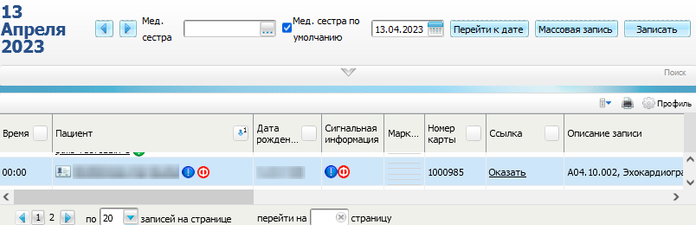

Рисунок 65 – Дневник врача

* выберите в дневнике назначенную пациенту услугу инструментального исследования и нажмите на ссылку «Оказать» в столбце «Ссылка». Откроется окно оказания услуги (Рисунок 66);



Рисунок 66 – Окно оказания услуги

* заполните в окне оказания приема все обязательные (выделенные желтым цветом) поля, без которых невозможно сохранение приёма;
* нажмите на кнопку «Применить»/«Сохранить». После сохранения приёма происходит автоматическое формирование электронного документа и его передача в ВИМИС «Профилактическая медицина. Профилактика инфекционных болезней».

**Примечание** – Проверка формирования электронного документа и его передачи в ВИМИС «Профилактическая медицина. Профилактика инфекционных болезней» описана в п. 4.

### Редактирование результатов инструментального исследования

Оказанная ранее пациенту услуга инструментального исследования, по которой был сформирован электронный документ и отправлен в ВИМИС «Профилактическая медицина. Профилактика инфекционных болезней», может быть отредактирована.

Чтобы внести изменения в результат инструментального исследования, данные по которому переданы в ВИМИС «Профилактическая медицина. Профилактика инфекционных болезней», выполните следующие действия:

* выберите пункт главного меню «Рабочие места/ Дневник». Откроется дневник текущего врача (Рисунок 67);



Рисунок 67 – Дневник врача

* выберите в дневнике оказанную ранее услугу инструментального исследования и нажмите на ссылку «Редактировать» в столбце «Ссылка». Откроется окно редактирования приёма (Рисунок 68), аналогичное окну оказания приема;



Рисунок 68 – Окно редактирования приёма

* внесите в исследование необходимые изменения;
* нажмите на кнопку «Применить»/«Сохранить» для сохранения внесенных изменений. После сохранения происходит автоматическое формирование новой версии электронного документа и его передача в ВИМИС «Профилактическая медицина. Профилактика инфекционных болезней».

**Примечание** – Проверка формирования электронного документа и его передачи в ВИМИС «Профилактическая медицина. Профилактика инфекционных болезней» описана в п. 4.

### Проведение лабораторного исследования

Процесс оказания услуги лабораторного исследования, по итогам которого происходит формирование и передача СЭМД в ВИМИС «Профилактическая медицина. Профилактика инфекционных болезней», включает выполнение следующих операций:

* взятие биоматериала;
* внесение результатов лабораторного исследования;
* валидация результатов исследования.

#### Взятие биоматериала

Чтобы произвести взятие биоматериала пациента, выполните следующие действия:

* выберите пункт главного меню «Рабочие места/ Лаборатория/ Взятие материала». Откроется форма взятия материала (Рисунок 69);



Рисунок 69 – Форма взятия материала

* выберите в списке направление пациента на лабораторное исследование;
* укажите локус для выбранного исследования пациента в столбце «Тип материала»;
* нажмите на кнопку _scroll_external/attachments/image2022-3-25_16-53-53-f29fb65ff537f1b2cd912ecf6671fb3ed5ca38277362850ddf585e11baf8e59b.png («Генерация»). Автоматически сгенерированный номер образца установится в поле, расположенном рядом;
* нажмите на кнопку _scroll_external/attachments/image2022-3-25_16-54-3-4433166e7d9ef3a00446df2f92df69972bd0935a1da3316015d6fdc64bd22c86.png («Печать») для печати этикетки для взятого образца;
* нажмите на кнопку _scroll_external/attachments/image2022-3-25_16-54-15-067abe14f27b1c85deff3047ce69e5f59615e1baa17f44c76709e27d9bd2e7b6.png («Сохранить») в столбце «Действия».

#### Внесение результатов исследования

Чтобы внести результаты лабораторного исследования пациента, выполните следующие действия:

* выберите пункт главного меню «Рабочие места/ Лаборатория/ Рабочие листы». Откроется рабочий лист лаборатории (Рисунок 70);



Рисунок 70 – Рабочий лист лаборатории

* двойным нажатием выберите в списке направление пациента на лабораторное исследование. Откроется окно ввода результатов исследования (Рисунок 71);



Рисунок 71 – Окно ввода результатов исследования

* введите значение исследуемого показателя, укажите анализатор и нажмите на кнопку «Сохранить». Результаты лабораторного исследования сохранены.

#### Валидация результатов исследования

Чтобы провалидировать результаты лабораторного исследования пациента, выполните следующие действия:

* выберите пункт главного меню «Рабочие места/ Лаборатория/ Валидация результатов». Откроется форма валидации результатов исследований (Рисунок 72);



Рисунок 72 – Форма валидации результатов исследований

* перейдите на вкладку «Ожидающие валидации» и с помощью панели фильтрации найдите лабораторное исследование пациента;
* в правой части окна установите флажки напротив показателей, результаты по которым требуется провалидировать;
* нажмите на кнопку «Принять» для валидации отмеченных результатов.

После валидации результатов лабораторного исследования происходит автоматическое формирование электронного документа и его передача в ВИМИС «Профилактическая медицина. Профилактика инфекционных болезней».

**Примечание** – Проверка формирования электронного документа и его передачи в ВИМИС «Профилактическая медицина. Профилактика инфекционных болезней» описана в п. 4.

### Редактирование услуги лабораторного исследования

Оказанная ранее пациенту услуга лабораторного исследования, по которой был сформирован электронный документ и отправлен в ВИМИС «Профилактическая медицина. Профилактика инфекционных болезней», может быть отредактирована. После валидации новых результатов лабораторного исследования происходит автоматическое формирование новой версии электронного документа и его отправка в ВИМИС «Профилактическая медицина. Профилактика инфекционных болезней».

Процесс редактирования услуги лабораторного исследования включает выполнение следующих операций:

* отмена внесенных ранее результатов исследования;
* внесение новых результатов лабораторного исследования;
* валидация новых результатов исследования.

#### Отмена результатов исследования

Чтобы отменить внесенные ранее результаты по услуге лабораторного исследования, данные по которой переданы в ВИМИС «Профилактическая медицина. Профилактика инфекционных болезней», выполните следующие действия:

* выберите пункт главного меню «Рабочие места/ Лаборатория/ Валидация результатов». Откроется форма валидации результатов исследований (Рисунок 73);



Рисунок 73 – Форма валидации результатов исследований

* перейдите на вкладку «Принятые». С помощью панели фильтрации найдите требуемую запись о лабораторном исследовании пациента;
* в правой части экрана и установите флажки напротив анализов, результаты по которым требуется изменить, и нажмите на кнопку «На рассмотрение»;
* перейдите на вкладку «Ожидающие валидации» (Рисунок 74). С помощью панели фильтрации найдите требуемую запись о лабораторном исследовании пациента;



Рисунок 74 – Вкладка «Ожидающие валидации»

* в правой части экрана установите флажки напротив анализов, результаты по которым требуется изменить, и нажмите на кнопку «Отвергнуть». Внесенные ранее результаты по услуге лабораторного исследования отменены.

#### Внесение новых результатов исследования

После того как произведена отмена внесенных ранее результатов лабораторного исследования, ввод новых результатов выполняется аналогично первичному вводу результатов исследования (см. п. 3.1.8.2).

#### Валидация новых результатов исследования

После того как внесены новые результаты лабораторного исследования, их необходимо провалидировать. Валидация новых результатов выполняется аналогично валидации первичных результатов (см. п. 3.1.8.3). После валидации происходит автоматическое формирование новой версии электронного документа и его передача в ВИМИС «Профилактическая медицина. Профилактика инфекционных болезней».

**Примечание** – Проверка формирования электронного документа и его передачи в ВИМИС «Профилактическая медицина. Профилактика инфекционных болезней» описана в п. 4.

## Выявление факта смерти пациента

При выявлении факта смерти, оформлении и сохранении медицинского свидетельства Система автоматически формирует и отправляет электронный документ СЭМД «Медицинское свидетельство о смерти (CDA)» в ВИМИС «Профилактическая медицина. Профилактика инфекционных болезней» при соблюдении условия, что пациент имеет статус контроля ВИМИС «Профилактическая медицина. Профилактика инфекционных болезней».

В случае возникновения ситуации, когда необходимо оформить дубликат медицинского свидетельства о смерти, выполняется стандартный алгоритм действий: указывается причина выдачи дубликата (испорчен, утерян или похищен) и оформляется новое свидетельство.

При этом на каждое выданное свидетельство формируются отдельные электронные документы:

* по первому выданному свидетельству формируется новая версия электронного документа для передачи в ВИМИС «Профилактическая медицина. Профилактика инфекционных болезней» измененного статуса свидетельства;
* по второму свидетельству (дубликату) формируется новый электронный документ и передается в ВИМИС «Профилактическая медицина. Профилактика инфекционных болезней».

**Примечание** – Проверка формирования электронного документа и его передачи в ВИМИС «Профилактическая медицина. Профилактика инфекционных болезней» описана в п. 4.

### Выдача медицинского свидетельства о смерти

Чтобы выдать медицинское свидетельство о смерти пациента, выполните следующие действия:

* выберите пункт главного меню «Учет/ Учет медицинских свидетельств/ Выдача свидетельств». Откроется окно выдачи медицинских свидетельств (Рисунок 75);

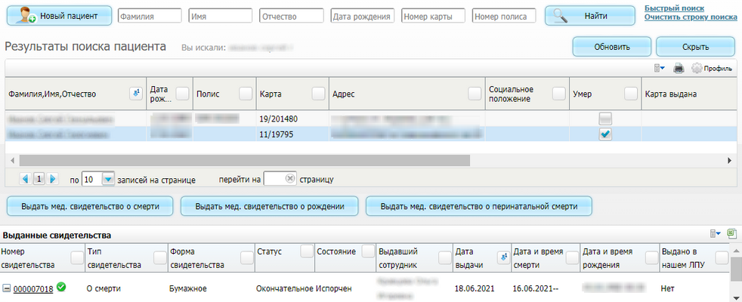

Рисунок 75 – Окно выдачи медицинских свидетельств

* воспользуйтесь панелью поиска и выберите пациента в списке результатов поиска;
* нажмите на кнопку «Выдать мед. свидетельство о смерти». Откроется окно выдачи медицинского свидетельства о смерти (Рисунок 76);

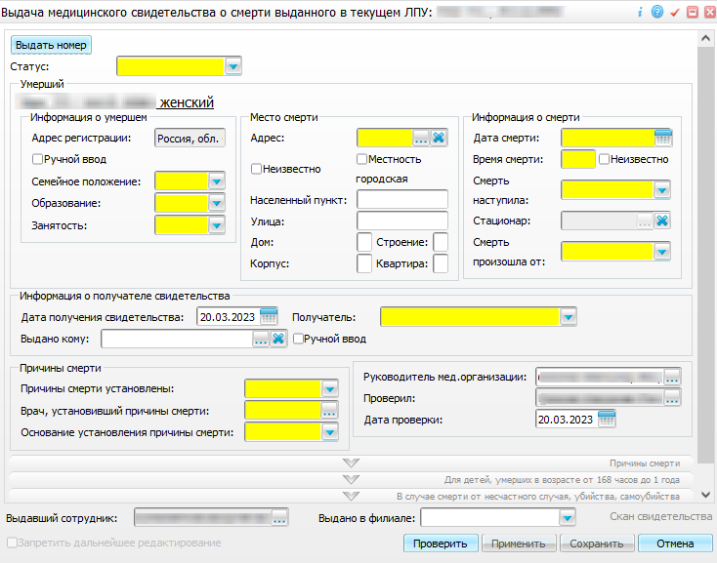

Рисунок 76 – Окно выдачи медицинского свидетельства о смерти

* заполните все обязательные (выделенные цветом) поля, без которых невозможно сохранение медицинского свидетельства. Заполнения обязательных полей достаточно для формирования электронного документа для передачи в ВИМИС «Профилактическая медицина. Профилактика инфекционных болезней»;
* нажмите на кнопку «Сохранить» в окне оформления свидетельства. Медицинское свидетельство о смерти пациента сохранено.

После сохранения происходит автоматическое формирование электронного документа и его передача в ВИМИС «Профилактическая медицина. Профилактика инфекционных болезней».

## Добавление первичного извещения на форме «Журнал экстренных извещений»

Для добавления первичного извещения на форме «Журнал экстренных извещений» выполните следующие действия:

* выберите пункт главного меню «Учет/ Журнал экстренных извещений». Откроется журнал экстренных извещений (Рисунок 77);

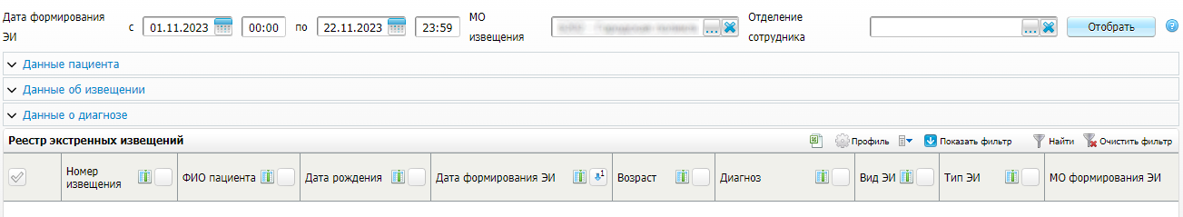

Рисунок 77 – Журнал экстренных извещений

* выберите пункт контекстного меню «Добавить первичное» на форме «Журнал экстренных извещений». Откроется окно добавления экстренного извещения (Рисунок 78);

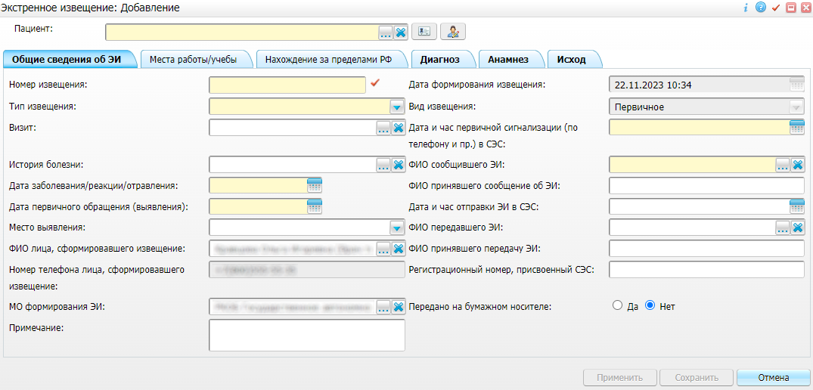

Рисунок 78 – Окно добавления экстренного извещения

* заполните все обязательные поля:
  + выберите пациента, которому ранее была оказана услуга осмотра врача специалиста в амбулатории, в списке «Пациенты»;
  + «Тип извещения» – выберите тип извещения «Инфекционное заболевание»;
  + перейдите на вкладку «Диагноз»: «МКБ-10» – укажите диагноз согласно таблице (см. Таблица 1).
* нажмите на кнопку «Сохранить» для сохранения внесенных данных. Первичное экстренное извещение отобразится на форме «Журнал экстренных извещений».

## Необходимость постановки на диспансерное наблюдение

При выявлении факта необходимости постановки пациента на диспансерный учет передача информации в ВИМИС «Онкология» происходит в случае, если в результате обследования и лечения пациенту установлен заключительный клинический диагноз, требующий диспансерного наблюдения и соответствующий любому значению из 1 группы таблицы (см. Таблица 1).

Далее более подробно рассмотрены шаги постановки на диспансерное наблюдение в Системе.

### Проведение осмотра (консультации) в поликлинике при выявлении необходимости постановки на диспансерное наблюдение

Чтобы оказать пациенту услугу по осмотру/консультации в рамках диспансерного наблюдения, выполните следующие действия:

* перейдите в пункт главного меню «Рабочие места/ Дневник». Откроется дневник врача (Рисунок 79);

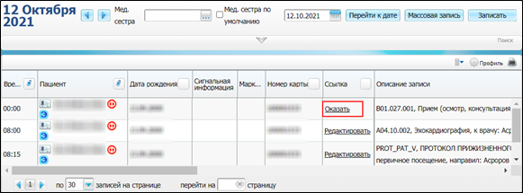

Рисунок 79 – Дневник врача

* выберите в дневнике приём по услуге «Прием (осмотр) врача-специалиста»;
* нажмите на ссылку «Оказать». Откроется окно оказания приема (Рисунок 80);

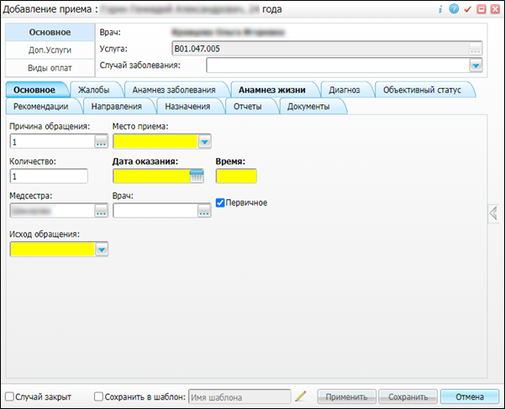

Рисунок 80 – Окно оказания приема

* заполните все обязательные поля (выделенные цветом), в том числе:
  + «Основной диагноз» – укажите диагноз МКБ-10, соответствующий любому значению из группы 1 из представленной выше таблицы (см. Таблица 1);
  + «Тип» – выберите тип «Заключительный»;
  + «Цель посещения» – укажите значение «1» (лечебно-диагностическая) или «2» (консультативная);
  + «Категория Д. движения» – укажите значение «Взят».
* создайте направления на исследования при необходимости. Описание процедуры создания направления на исследования описаны в п. 3.2;
* нажмите на кнопку «Применить» в окне оказания приема;
* нажмите на кнопку «Сохранить» для сохранения введенных данных и закрытия окна.

### Постановка на диспансерный учёт

При постановке пациента на диспансерный учет или проведении диспансерного наблюдения пациента передача информации в ВИМИС «Профилактическая медицина. Профилактика инфекционных болезней» происходит в том случае, если соблюдено одно из следующих условий:

* пациенту в Системе установлен статус «Мониторинг ВИМИС «Инфекция»;
* при постановке на диспансерный учет/проведение диспансерного наблюдения пациенту установлен диагноз заболевания, соответствующий любому значению из 1 группы (см. Таблица 1).

**Примечание** – Если для пациента в Системе впервые зафиксирована необходимость передачи информации в ВИМИС «Профилактическая медицина. Профилактика инфекционных болезней», то для этого пациента в Системе проставляется статус «Мониторинг ВИМИС «Инфекция».

#### Постановка пациента на диспансерный учет

Чтобы поставить пациента на диспансерный учёт, выполните следующие действия:

* выберите пункт главного меню «Рабочие места/ Дневник». Откроется дневник текущего врача (Рисунок 81);

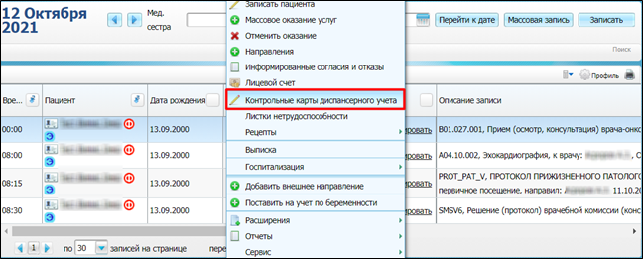

Рисунок 81 – Дневник врача

* выберите в дневнике оказанный ранее приём пациенту, на котором был установлен диагноз;
* вызовите контекстное меню и выберите пункт «Контрольные карты диспансерного учета»;
* откроется окно со списком контрольных карт пациента (Рисунок 82);

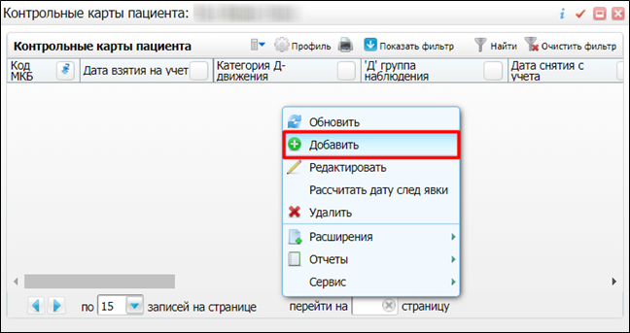

Рисунок 82 – Окно со списком контрольных карт пациента

* вызовите контекстное меню и выберите пункт «Добавить». Откроется окно добавления контрольной карты (Рисунок 83);

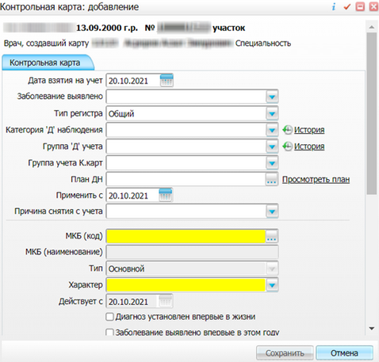

Рисунок 83 – Окно добавления контрольной карты

* заполните все необходимые поля для постановки пациента на диспансерный учет;
* нажмите на кнопку «Сохранить» в окне добавления контрольной карты;
* закройте окно с контрольными картами пациента.

#### Проведение осмотра врача в рамках диспансерного наблюдения

Чтобы оказать пациенту услугу по осмотру/консультации в рамках диспансерного наблюдения, выполните следующие действия:

* перейдите в пункт главного меню «Рабочие места/ Дневник». Откроется дневник врача (Рисунок 84);



Рисунок 84 – Дневник врача

* выберите в дневнике приём по услуге «Прием (осмотр) врача-специалиста»;
* нажмите на ссылку «Оказать». Откроется окно оказания приема (Рисунок 85);



Рисунок 85 – Окно оказания приема

* заполните все обязательные (выделенные цветом) поля окна оказания приема, в том числе:
  + «Цель посещения» – укажите значение «3» («Диспансерное наблюдение»);
  + «Основной диагноз» – укажите диагноз МКБ-10, соответствующий любому значению из группы 1 из представленной выше таблицы (см. Таблица 1);
  + «Категория Д. движения» – укажите значение «Состоит»
  + «Считать явкой по Д-учету» – установите флажок.
* создайте направления на исследования при необходимости. Описание процедуры создания направления на исследования описаны в п. 3.2;
* нажмите на кнопку «Применить» в окне оказания приема;
* нажмите на кнопку «Сохранить» для сохранения введенных данных и закрытия окна.

# Проверка передачи СЭМД/СЭМД beta-версии

Чтобы проверить, произошло ли формирование и передача электронных документов в ВИМИС «Профилактическая медицина. Профилактика инфекционных болезней» по амбулаторному случаю обращения, направлению на медицинские услуги, инструментальному/лабораторному/цитологическому исследованию или оказанной услуге, выполните следующие действия:

* перейдите по пути «Рабочие места/ Дневник». Откроется дневник врача (Рисунок 86);

**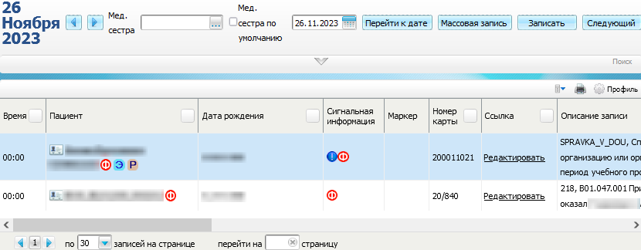**

Рисунок 86 – Дневник врача

* найдите нужного пациента и откройте окно оказания соответствующей услуги, нажав на ссылку «Редактировать»;
* перейдите на вкладку «Документы» в окне оказания приема (Рисунок 87).

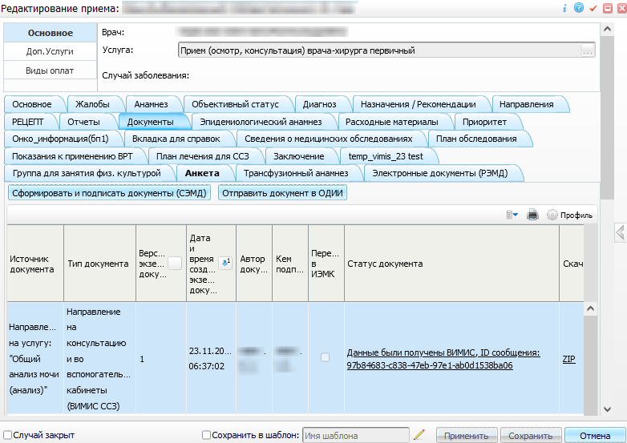

Рисунок 87 – Вкладка «Документы»

На вкладке отображается информация по сформированным и переданным электронным медицинским документам:

* тип сформированного электронного документа;
* дата и время формирования документа;
* версия документа (помогает отслеживать новые версии документов в случае внесения изменений в медицинские данные):
* статус документа:
  + «Данные были получены ВИМИС», с указанием ID сообщения;
  + «Данные не были получены ВИМИС», с указанием причины.

Чтобы проверить формирование и передачу СЭМД в ВИМИС «Профилактическая медицина. Профилактика инфекционных болезней» по пациенту, получившему лечение в стационаре, выполните следующие действия:

* перейдите в пункт меню «Рабочие места/ Пациенты в стационаре/ Лечащий врач». Откроется дневник лечащего врача (Рисунок 88);

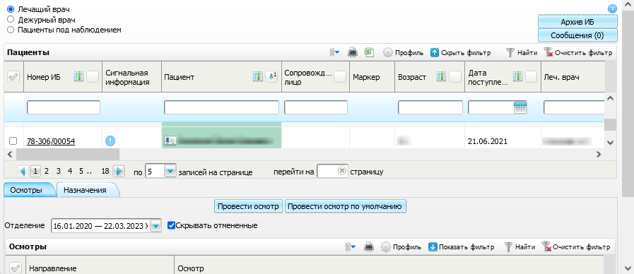

Рисунок 88 – Дневник лечащего врача

* нажмите на кнопку «Архив ИБ». Откроется окно «Фильтр» (Рисунок 89);

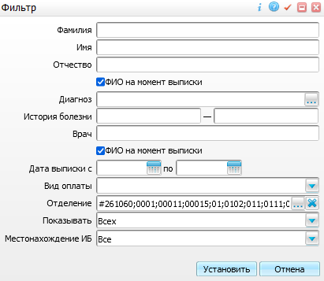

Рисунок 89 – Окно «Фильтр»

* выберите в списке требуемого пациента и выберите пункт контекстного меню «Медицинские документы». В открывшемся окне отображается информация по сформированным и переданным в ВИМИС «Профилактическая медицина. Профилактика инфекционных болезней» электронным медицинским документам (Рисунок 90), аналогично описанной выше вкладке «Документы» (см. Рисунок 87).

**Примечание** – Аналогичным образом СЭМД по пациенту, получившему лечение в стационаре, могут быть просмотрены по пути «Рабочие места/ Архив историй болезни».

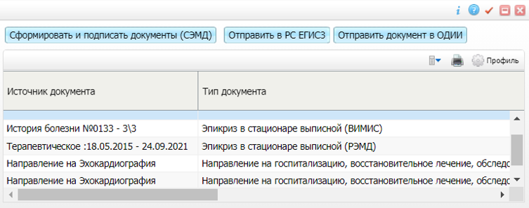

Рисунок 90 – Окно с информацией по сформированным и переданным в ВИМИС «Профилактическая медицина. Профилактика инфекционных болезней» электронным медицинским документам

Чтобы проверить формирование и передачу СЭМД в ВИМИС «Профилактическая медицина. Профилактика инфекционных болезней» по лабораторному исследованию, выполните следующие действия:

* перейдите в пункт главного меню «Валидация результатов». Откроется окно валидации результатов исследований (Рисунок 91);

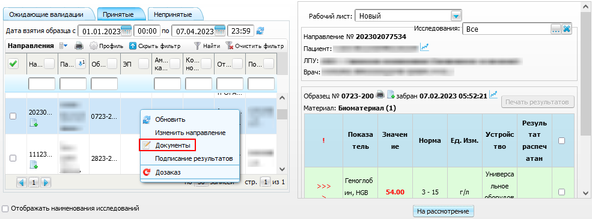

Рисунок 91 – Окно валидации результатов исследований

* перейдите на вкладку «Принятые»;
* выберите лабораторное исследование пациента и выберите пункт контекстного меню «Документы». Откроется окно со списком сформированных и переданных в ВИМИС «Профилактическая медицина. Профилактика инфекционных болезней» электронных медицинских документов, аналогичное описанной выше вкладке «Документы» (см. Рисунок 87).

Чтобы проверить формирование и передачу СЭМД в ВИМИС «Профилактическая медицина. Профилактика инфекционных болезней» по выданному медицинскому свидетельству о смерти, выполните следующие действия:

* перейдите в пункт главного меню «Учет/ Учет медицинских свидетельств/ Журнал выданных свидетельств». Откроется форма «Журнал выданных свидетельств» (Рисунок 92);

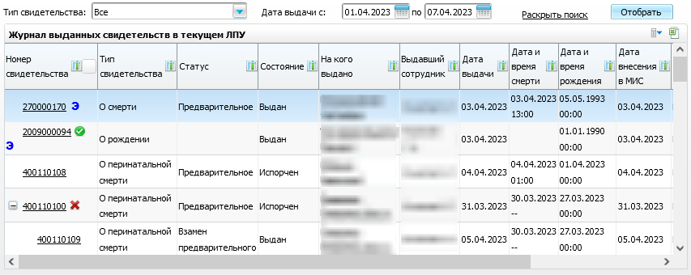

Рисунок 92 – Форма «Журнал выданных свидетельств»

* откройте окно выданного свидетельства, нажав на его номер;
* нажмите на кнопку «Подписать». Откроется окно со списком сформированных и переданных в ВИМИС «Профилактическая медицина. Профилактика инфекционных болезней» электронных медицинских документов, аналогичное описанной выше вкладке «Документы» (см. Рисунок 87).

**Примечание** – Аналогичным образом СЭМД по выданному медицинскому свидетельству о смерти могут быть просмотрены по пути «Учет/ Учет медицинских свидетельств/ Выдача свидетельств».

Чтобы проверить формирование и передачу СЭМД в ВИМИС «Профилактическая медицина. Профилактика инфекционных болезней» по исполненным лекарственным назначениям, выполните следующие действия:

* перейдите в пункт главного меню «Рабочие места/ Пациенты в стационаре/ Лечащий врач». Откроется дневник лечащего врача (Рисунок 93);



Рисунок 93 – Дневник лечащего врача

* в списке «Пациенты» выберите пациента и нажмите на номер его ИБ. Откроется окно истории болезни пациента (Рисунок 94);

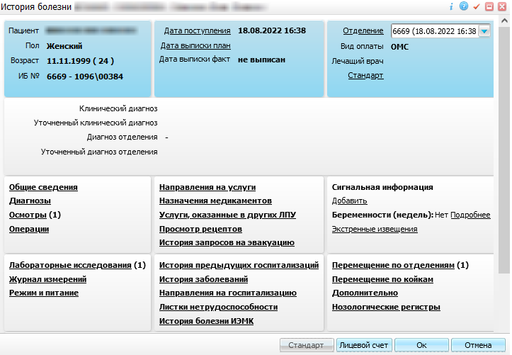

Рисунок 94 – Окно истории болезни пациента

* нажмите на ссылку «Назначения медикаментов»;
* выберите необходимое назначение и выберите пункт контекстного меню «Документы».

|  |  |  |  |  |  |  |  |  |  |
| --- | --- | --- | --- | --- | --- | --- | --- | --- | --- |
| Лист регистрации изменений | | | | | | | | | |
| Изм. | Номера листов (страниц) | | | | Всего листов (страниц) в доку-менте | Номер доку-мента | Входящий номер сопроводи-тельного документа и дата | Под­пись | Дата |
| Изменен-ных | заменен-ных | новых | аннулиро-ванных |
|  |  |  |  |  |  |  |  |  |  |
|  |  |  |  |  |  |  |  |  |  |
|  |  |  |  |  |  |  |  |  |  |
|  |  |  |  |  |  |  |  |  |  |
|  |  |  |  |  |  |  |  |  |  |
|  |  |  |  |  |  |  |  |  |  |
|  |  |  |  |  |  |  |  |  |  |
|  |  |  |  |  |  |  |  |  |  |
|  |  |  |  |  |  |  |  |  |  |
|  |  |  |  |  |  |  |  |  |  |
|  |  |  |  |  |  |  |  |  |  |
|  |  |  |  |  |  |  |  |  |  |
|  |  |  |  |  |  |  |  |  |  |
|  |  |  |  |  |  |  |  |  |  |
|  |  |  |  |  |  |  |  |  |  |
|  |  |  |  |  |  |  |  |  |  |
|  |  |  |  |  |  |  |  |  |  |
|  |  |  |  |  |  |  |  |  |  |
|  |  |  |  |  |  |  |  |  |  |
|  |  |  |  |  |  |  |  |  |  |
|  |  |  |  |  |  |  |  |  |  |
|  |  |  |  |  |  |  |  |  |  |
|  |  |  |  |  |  |  |  |  |  |
|  |  |  |  |  |  |  |  |  |  |
|  |  |  |  |  |  |  |  |  |  |